河南飞翔辊业有限公司年产1500个胶辊项目

竣工环境保护验收监测报告

建设单位：河南飞翔辊业有限公司
编制单位：河南飞翔辊业有限公司

2021年06月

建设单位：河南飞翔辊业有限公司
法 人 代 表：马京飞

编制单位：河南飞翔辊业有限公司
法 人 代 表：马京飞
项目负责人： 马京飞

建设单位：河南飞翔辊业有限公司 | 编制单位：河南飞翔辊业有限公司
电话：15137189225 | 电话：15137189225
邮编：451283 | 邮编：451283
地址：巩义市产业集聚区 | 地址：巩义市产业集聚区

目录
1 验收项目概况.................................................... 1
2 验收依据........................................................ 2
3 工程建设情况... ................................................ 3
3.1 地理位置及平面位置........................................ 3
3.2 建设内容...................................................3
3.3 主要原辅材料及能源消耗.................................... 5
3.4 给水和排水.................................................5
3.5 生产工艺...................................................5
3.6 项目变动情况.............................................. 7
4 环境保护措施....................................................7
4.1 污染物处理设施.............................................7
4.2 环保设施投资及“三同时”落实情况...........................9
5 建设项目环评报告表的主要结论与建议及审批部门决定................11
5.1 本项目环评报告表的主要结论与建议...........................11
5.2 审批部门审批决定...........................................14
6 验收执行标准....................................................16
7 验收监测内容....................................................18
7.1 环境保护设施调试效果.......................................18
7.2 环境质量监测...............................................19
8 质量保证及质量控制..............................................19
8.1 监测分析方法及检测仪器.....................................19
8.2 监测分析过程中的质量保证...................................20
9 验收监测测结果..................................................20
9.1 生产工况............................................... ...20
9.2 环境保护设施调试结果.......................................21
10 验收监测结论...................................................26
10.1 环境保护设施调试结果......................................26
10.2 工程建设对环境的影响......................................27
11 建设项目环境保护“三同时”竣工验收登记表.......................28附图一 地理位置图................................................29
附图二 周围环境示意图............................................30
附图三 环评阶段厂区平面布置图....................................31
附图四 项目实际平面布置..........................................32
附图五 项目环保设施..............................................33
附件一 环评批复及排污许可证......................................34
附件二 生产负荷证明..............................................38
附件三 危废协议..................................................39
附件四 危废资质..................................................48
附件五 检测机构资质..............................................50
附件六 检测报告...................................................52
附件七 专家验收意见...............................................61
附件八 签到表.....................................................65
附件九 公示信息...................................................66

1 验收项目概况
1.1验收项目说明
我公司于2021年5月委托河南金环环境影响评价有限公司编制了《河南飞翔辊业有限公司年产1500个胶辊项目环境影响报告表》，2020年9月3日巩义市环境保护局对该项目进行审批，审批文号为巩环建审[2020]69号，该项目主要加工胶辊，年生产能力能达到1500个。
我公司于2020年09月开始投入建设，于2021年04月完成胶辊生产线，年生产能力达到1500个。本项目验收范围为河南飞翔辊业有限公司年产1500个胶辊项目（以下简称“本项目”）。

1.2项目概况
本项目位于巩义市产业集聚区。本项目总投资400万元，占地面积1000m²，属于第十八类第47条“塑料制品制造”（其中有人造革、发泡胶等涉及有毒原材料的；以再生塑料为原材料的；有电镀或喷漆工艺的且年用油漆漆量（含稀释剂）10吨及以上的应编制报告书，其他应编制报告表），本项目生产工艺为：外购原材料（聚氨酯）—投料—注塑成型—烘干—机加工—打磨—成品，本项目基本情况见下表1.1。
表1.1 本项目基本情况一览表
建设项目名称 | 河南飞翔辊业有限公司年产1500个胶辊项目
建设单位名称 | 河南飞翔辊业有限公司
建设项目性质 | 新建
建设地点 | 巩义市产业集聚区
立项审批部门 | 巩义市产业集聚区管理委员会 |  |  | 批准文号 |  | 2020-410181-34-03-039352
环评报告编制单位 | 河南金环环境影响评价有限公司 |  |  | 环评时间 |  | 2021年05月
环评报告审批部门 | 巩义市环境保护局 |  |  | 审批时间与文号 |  | 2020年9月3日  巩环建审[2020]69号
开工时间 | 2020年9月 |  |  | 竣工时间 |  | 2021年4月
调试时间 | 2021年04月
申领排污许可证情况 | 2021年05月26日申领固定污染源排放登记，登记编号91410181MA47TRFLXH001W
验收工作的组织与启动时间 | 2020年05月 | 验收监测方案编制时间 |  |  |  |  | 2021年06月
现场监测时间 | 2021年05月26日—2021月05月27日
环保设施设计单位 | 河南金环环境影响评价有限公司 |  | 环保设施施工单位 |  | 河南飞翔辊业有限公司
投资总概算 | 1000万元 |  | 环保投资总概算 |  | 15万元 |  |  | 比例 | 1.5%
实际总投资 | 400万元 |  | 实际环保投资 |  | 10万元 |  |  | 比例 | 2.5%
根据国环规环评[2017]4号文件《建设项目竣工环境保护验收暂行办法》及国务院第682号《建设项目环境保护管理条例》（2017年修订），我公司委托河南宜信检测技术服务有限公司于2021年05月26日—2021月05月27日对本项目进行监测，同时我公司针对该项目执行环评批复及环评建议的实际情况、环境管理检查结果、环保设施建设及运行情况、污染物排放浓度及污染物排放总量情况，按照国家相关标准，编制了《河南飞翔辊业有限公司年产1500个胶辊项目竣工环境保护验收监测报告》。

2 验收依据
（1）《中华人民共和国环境保护法》（2015年1月1日施行）；
（2）《中华人民共和国环境影响评价法》（2018年12月29日修正版）；
（3）《建设项目环境保护管理条例》（国务院第682号）；
（4）《建设项目竣工环境保护验收暂行办法》（国环规环评[2017]4号）；
（5）《建设项目竣工环境保护验收技术指南污染影响类》（生态环境部公告[2018]09号）；
（6）《河南飞翔辊业有限公司年产1500个胶辊项目环境影响报告表》（报批版）（2020年09月）；
（7） 关于《河南飞翔辊业有限公司年产1500个胶辊项目环境影响报告表》的批复（巩环建审[2020]69号）；
（8）河南飞翔辊业有限公司年产1500个胶辊项目检测报告。

3 工程建设情况

3.1 地理位置及平面位置
本项目位于巩义市产业集聚区电线电缆园区，租用巩义市世恒塑业有限公司成品仓库及办公室1000m²，项目所在车间外北侧为鑫利线材，西侧为玖鼎金属，东侧为碧帆环保、亿兴泰铝制品。本项目周围的敏感点主要为南侧120米处的李邵村，西侧385m处菜园。项目地理位置及厂区周围概况与原环评一致。项目地理位置图见附图一、周围环境概况图见附图二。

3.2 建设内容
本项目实际总投资1000万元，占地1000m²，建设年加工1500个胶辊项目。

3.2.1 项目产品方案
项目产品为塑料制品制造。产品方案及规模见表3.1。
表3.1 本项目主要产品方案一览表
产品名称 | 环评生产规模（个） | 实际生产规模（个） | 规格 | 备注
胶辊 | 1500 | 1500 | 厚0.9mm×宽32mm×200m | 与环评一致
本项目验收范围为年产1500个胶辊项目，本项目产能与原环评一致，因此本项目产品方案不属于重大变动。

3.2.2项目主要建设内容
项目主要建设内容见表3.2。
表3.2 项目主要建设内容一览表
工程类别 | 单项工程 | 环评工程内容 | 实际工程内容 | 备注
主体  工程 | 生产车间 | 1座1层钢架结构厂房，建筑面积1000m² | 1座1层钢架结构厂房，建筑面积1000m² | 与环评一致
公用  工程 | 供水 | 巩义市产业集聚区供水管网供给 | 巩义市产业集聚区供水管网供给 | 与环评一致
 | 供电 | 巩义市产业集聚区电网供应 | 巩义市产业集聚区电网供应 | 与环评一致
环保  工程 | 废水 | 生活污水经厂区化粪池暂存后，由污水管网排入回郭镇污水处理厂 | 生活污水经厂区化粪池暂存后，由污水管网排入回郭镇污水处理厂 | 与环评一致
 | 废气 | 焊接烟尘：固定负压焊房+集气罩+1套袋式除尘器+1根15m高排气筒；注塑、烘干废气：负压封闭间+1套UV光解催化氧化装置+活性炭吸附装置+1根15m高排气筒（与焊接工序共用1根排气筒）。 | 焊接烟尘：固定负压焊房+集气罩+1套袋式除尘器+1根15m高排气筒；注塑、烘干废气：负压封闭间+1套UV光解催化氧化装置+活性炭吸附装置+1根15m高排气筒（与焊接工序共用1根排气筒）。 | 与环评一致
 | 固体废物 | 分类暂存，设置一座危险废物暂存间（5m²） | 分类暂存，设置一座危险废物暂存间（5m²） | 与环评一致
 | 噪声 | 主要设备减振基础、厂房隔声等 | 主要设备减振基础、厂房隔声等 | 与环评一致
本项目主要设备清单见下表3.3。
表3.3 本项目生产设备一览表
序号 | 环评生产设备 |  | 实际生产设备 |  | 备注
 | 设备名称 | 数量（台） | 设备名称 | 数量（台）
1 | 注塑机 | 1 | 注塑机 | 1 | 与环评基本一致
2 | 烘干箱 | 2 | 烘干箱 | 2
3 | 车床 | 4 | 车床 | 3
4 | 磨床 | 1 | 磨床 | 1
5 | 铣床 | 1 | 铣床 | 0
6 | 电焊机 | 2 | 电焊机 | 1
7 | 平衡机 | 1 | 平衡机 | 1
经与企业核实，对项目进行一次性验收，本项目验收范围为1条胶辊生产线，年生产能力达到1500个，本项目实际生产设备减少车床1台、铣床一台、电焊机一台，根据生态环境部2020年12月13日发布的《污染影响类建设项目重大变动清单》规定，本项目设施变动不属于重大变动。

3.3 主要原辅材料及能源消耗
本项目主要原辅材料消耗情况见表3.4。

3.4 主要原（辅）材料及资（能）源消耗量一览表

序号 | 原材料名称 | 环评年消耗量（t/a） | 实际年消耗量（t/a） | 来源 | 与环评一致性
1 | 无缝钢管 | 40 | 40 | 外购 | 满足环评要求
2 | 传动头 | 20 | 20 | 外购 | 满足环评要求
3 | 聚氨酯 | 15 | 15 | 外购 | 满足环评要求
4 | 焊丝/焊条 | 0.1 | 0.1 | 外购 | 满足环评要求
5 | 切削液 | 0.1 | 0.1 | 外购 | 满足环评要求
6 | 机油 | 0.02 | 0.02 | 外购 | 满足环评要求

3.4给水和排水
根据现场调查，本项目用水主要为员工日常生活用水。本项目劳动定员5人，均不在厂内住宿。生活污水经化粪池暂存后，由污水管网排入回郭镇污水处理厂。

3.5 生产工艺

3.5.1 工艺流程

（1）辊芯生产工艺：

外购原材料（无缝钢管）
传动头
噪声、废气
焊接
噪声
机加工
辊芯

图2 辊芯生产工艺流程及产污环节示意图
辊芯生产工艺流程简述：
项目外购无缝钢管与传动头利用电焊机焊接到一块。焊接完成的工件利用车床车外圆，根据需要利用铣床加工工件表面即得到辊芯。最后利用平衡机检测平衡。焊接过程会产生废气、噪声。
- 胶辊生产工艺
外购原材料（聚氨酯）
注塑成型
烘干
成品
噪声、废气
噪声、废气
机加工
噪声
辊芯
模具
打磨

3.2 胶辊生产工艺流程及产污环节示意图
胶辊生产工艺流程简述：
①注塑成型：项目外购聚氨酯人工添加至注塑机料桶内，在注塑机中进行加热搅拌，搅拌过程全密闭，注塑温度为100℃。加工好的辊芯提前放置模具中，搅拌后的聚氨酯经密闭管道输送至模具进行浇注成型。注塑过程会产生废气。
②烘干：注塑完成后进行脱模，脱模就进入烘干箱（电加热）进行烘干，烘干温度为80~100℃，烘干时间为6~7h。烘干过程会产生废气。
③机加工、打磨：烘干完成后利用车床车外圆，利用磨床对胶辊表面进行打磨，打磨完成后得到成品胶辊。项目磨床为湿式打磨，设备自带一个0.5m³水箱，打磨过程无废气产生。

3.5.2 产污环节
废水：本项目废水主要为职工生活污水
废气：本项目废气主要为焊接产生的烟尘和注塑、烘干产生的非甲烷总烃
固废：本项目固体废物为生产过程中产生的废边角料、焊接工序产生的废渣、设备润滑产生的废机油、废切削液、废机油桶、废切削液桶、废活性炭、废催化剂和职工生活垃圾。
噪声：本项目噪声主要为车床、铣床、磨床、焊机等设备运转噪声

3.6 项目变动情况
经与企业核实，本项目验收范围为胶辊加工生产线，产能为1500个,本项目与原环评一致，因此本项目无重大变动。

4 环境保护设施

4.1 污染物处理设施
4.1.1 废水
本项目无生产废水，主要为员工日常生活产生的生活污水。本项目生活污水经旱厕暂存后，由污水管网排入回郭镇污水处理厂。

4.1.2 废气
本项目产生的废气主要为焊接产生的烟尘和注塑、烘干过程产生的非甲烷总烃。焊接烟尘由集气罩收集至1套袋式除尘器处理后，通过1根15m高排气筒排放；注塑、烘干产生的有机废气经负压收集至1套UV光解催化氧化装置+活性炭吸附装置处理后经1根15m高排气筒排放（共用一根排气筒）。
废气治理措施见下表4.2。
表4.2 本项目废气排放情况
污染源 | 污染因子 | 处理措施
焊接烟尘 | 颗粒物 | 焊接烟尘由集气罩收集至1套袋式除尘器处理后，通过1根15m高排气筒排放
注塑、烘干废气 | 非甲烷总烃 | 注塑机、烘干箱设置在封闭隔间，有机废气经负压收集至1套UV光解催化氧化装置+活性炭吸附装置处理后经1根15m高排气筒排放
4.1.3 噪声
本项目运营期间产生的噪声主要为车床、铣床、磨床、焊机等设备运转噪声，噪声源强为75-85dB（A），经采用基础减振、厂房隔音等降噪措施，以降低对环境的影响。
4.1.4 固体废物
本项目固体废物为一般固废和危险废物。项目一般固废主要为机加工过程中产生的废边角料、焊接过程中产生的焊渣和生活垃圾；危险废物主要为设备润滑产生的废机油、废切削液、废机油桶、废切削液桶、废活性炭和废催化剂。
根据企业提供资料，废钢材边角料产生量为0.4t/a，统一收集后外售给废品回收站；焊接废料产生量为0.0005t/a，收集后定期送于废品收购站；生活垃圾经收集后，送至垃圾中转站集中处理。
项目危险废物主要包括废机油、废切削液、废机油桶、废切削液桶、废活性炭、废催化剂。项目废机油产生量为0.02t/a，废切削液产生量为0.1t/a，废机油桶产生量为1个/a，废切削液桶产生量为4个/a，废活性炭产生量为0.093t/a，废催化剂产生量为0.012t/a，项目危险废物统一收集后定期交有危废处置资质单位处理。
本项目固体废物产生及处理情况见下表4.3。
表4.3 项目固体废物产生及处理情况
固废性质 | 污染物 | 固废来源 | 产生量（t/a） | 处理措施
一般固废 | 边角废料 | 切割、机加工 | 0.4 | 暂存后外售
 | 焊渣 | 焊接工序 | 0.0005 | 暂存后外售
 | 生活垃圾 | 职工生活 | 0.75 | 送至垃圾中转站
危险废物 | 废机油 | 设备润滑 | 0.02 | 暂存于危废暂存间，定期由信阳金瑞莱环境科技有限公司处理
 | 废切削液 | 机加工 | 0.1
 | 废机油桶 | 生产工序 | 1个
 | 废切削液桶 | 生产工序 | 4个
 | 废活性炭 | 废气治理 | 0.093
 | 废催化剂 | 废气治理 | 0.012

4.2 环保设施投资及“三同时”落实情况
本项目投资400万，环保投资10万元，约占总投资的2.5%，具体环保投资与“三同时”验收内容落实情况见表4.4。
表4.4 建设项目环保投资与“三同时”验收内容一览表
类别 | 污染源 | 采取的措施 | 数量 | 实际投资（万元）
废气治理 | 焊接烟尘 | 固定负压焊房+集气罩+1套袋式除尘器+1根15m高排气筒 | 1套 | 1
 | 注塑、烘干废气 | 负压封闭间+1套UV光解催化氧化装置+活性炭吸附装置+1根15m高排气筒（与焊接工序共用1根排气筒） | 1套 | 5
废水治理 | 生活污水 | 生活污水经旱厕暂存后，由污水管网排入回郭镇污水处理厂 | 1套 | 0.5
固废治理 | 废钢材边角料 | 一般固废暂存区暂存后外售 | 1间 | /
 | 焊渣 | 一般固废暂存区暂存后外售 | 若干 | /
 | 生活垃圾 | 垃圾桶暂存，收集后送至垃圾中转站 |  | 0.5
 | 废机油 | 专门容器盛放，暂存于危废间 | 1间 | 2
 | 废切削液 | 专门容器盛放，暂存于危废间
 | 废机油桶 | 暂存于危废间，委托资质单位处置
 | 废切削液桶 | 暂存于危废间，委托资质单位处置
 | 废活性炭 | 暂存于危废间，委托资质单位处置
 | 废催化剂 | 暂存于危废间，委托资质单位处置
噪声防治 | 生产设备等 | 基础减震、厂房隔声等 | 若干 | 1
合计 |  |  |  | 10

本项目主体工程与环保设施同时设计、同时施工、同时投产，本项目环保设施环评、实际建设情况一览表见下表4.5。
表4.5 本项目环保设施环评、实际建设情况一览表
类别 | 环保设施环评情况 |  | 环保设施实际建设情况
 | 产污工序 | 处理措施 | 产污工序 | 处理措施
废气治理 | 焊接烟尘 | 设置焊房，通过管道负压收集至1套袋式除尘器处理后，通过1根15m高排气筒排放 | 焊接烟尘 | 设置焊房，通过管道负压收集至1套袋式除尘器处理后，通过1根15m高排气筒排放
 | 注塑、烘干工序 | 注塑机、烘干箱设置在封闭隔间，有机废气经负压收集至1套UV光解催化氧化装置+活性炭吸附装置处理后经1根15m高排气筒排放 | 注塑、烘干工序 | 注塑机、烘干箱设置在封闭隔间，有机废气经负压收集至1套UV光解催化氧化装置+活性炭吸附装置处理后经1根15m高排气筒排放
废水治理 | 生活污水 | 旱厕存后，经污水管网排入回郭镇污水处理厂。 | 生活污水 | 旱厕存后，经污水管网排入回郭镇污水处理厂。
噪声治理 | 设备运行噪声 | 厂房隔声、高噪声设备安装减振垫等措施 | 设备运行噪声 | 厂房隔声、高噪声设备安装减振垫等措施
固废治理 | 焊渣 | 集中收集后外售给废品回收站 | 焊渣 | 集中收集后外售给废品回收站
 | 废边角料 | 集中收集后外售给废品回收站 | 废边角料 | 集中收集后外售给废品回收站
 | 生活垃圾 | 垃圾桶收集送至垃圾中转站 | 生活垃圾 | 垃圾桶收集送至垃圾中转站
 | 废机油 | 暂存于危废暂存间，交由信阳金瑞莱环境科技有限公司处置 | 废机油 | 暂存于危废暂存间，交由信阳金瑞莱环境科技有限公司处置
 | 废机油桶 | 暂存于危废暂存间，交由信阳金瑞莱环境科技有限公司处置 | 废机油桶 | 暂存于危废暂存间，交由信阳金瑞莱环境科技有限公司处置
 | 废切削液 | 暂存于危废暂存间，交由信阳金瑞莱环境科技有限公司处置 | 废切削液 | 暂存于危废暂存间，交由信阳金瑞莱环境科技有限公司处置
 | 废切削液桶 | 暂存于危废暂存间，交由信阳金瑞莱环境科技有限公司处置 | 废切削液桶 | 暂存于危废暂存间，交由信阳金瑞莱环境科技有限公司处置
 | 废催化剂 | 暂存于危废暂存间，交由信阳金瑞莱环境科技有限公司处置 | 废催化剂 | 暂存于危废暂存间，交由信阳金瑞莱环境科技有限公司处置
 | 废活性炭 | 收集后暂存于危废暂存间，交由信阳金瑞莱环境科技有限公司处置 | 废活性炭 | 收集后暂存于危废暂存间，交由信阳金瑞莱环境科技有限公司处置

5 建设项目环评报告表的主要结论与建议及审批部门决定

5.1 本项目环评报告表的主要结论与建议
5.1.1 项目概况
本项目环评报告表原文中的主要结论与要求如下：
本项目为河南飞翔辊业有限公司年产1500个胶辊项目，总投资1500万元。本项目已在巩义市产业集聚区管理委员会备案，备案项目代码为2020-410181-34-03-039352，租赁厂房及办公房面积约1000m²，环保投资15万元，占项目总投资的1.5%。项目建设后将达到年产1500个胶辊的生产能力。
2、产业政策符合性
根据《产业结构调整指导目录（2019年本）》，本项目产品不在限制类和淘汰类名录内，本项目允许建设，符合国家产业政策。
3、规划符合性分析
本项目位于巩义市产业集聚区内，根据巩义市产业集聚区控制性详细规划-土地利用规划图(见附图三)，项目所在地土地性质为二类工业用地。根据巩义市产业集聚区管理委员会出具的入驻通知书(见附件3)，该项目符合《巩义市产业集聚区发展规划》（2009-2020），属于工业用地，准予入驻。根据国务院办公厅转发发展改革委《关于完善差别电价政策意见的通知》(国办发(2006)77号)，高耗能行业分别为电解铝、铁合金、电石、烧碱、水泥、钢铁、黄磷、锌冶炼等行业，本项目不属于高耗能、高污染行业，故本项目不属于文件中要求的禁止类项目。项目不属于产业集聚区限制发展及禁止发展的项目，因此项目符合巩义市产业集聚区规划电线电缆产业园的入驻要求。
- 选址合理性
本项目位于巩义市产业集聚区电线电缆园区，租用巩义市世恒塑业有限公司成品仓库及办公室1000m²，建设年产1500个胶辊项目。
经现场调查，项目所在车间外北侧为鑫利线材，西侧为玖鼎金属，东侧为碧帆环保、亿兴泰铝制品。本项目周围的敏感点主要为南侧120米处的李邵村，西侧385m处菜园。项目生产过程中产生的废气、废水、噪声和固体废物经过采取相应措施后，均达标排放，对周围环境影响较小。
5、环境影响及防治措施
（1）大气环境影响分析
本项目废气主要为焊接过程中产生的焊接烟尘、注塑、烘干过程产生的有机废气。
本项目焊接烟尘设置装置收集至1套袋式除尘器处理后，通过1根15m高排气筒排放，有组织焊接烟尘排放浓度为0.05mg/m³，排放量为0.00007kg/h、0.00004t/a；无组织焊接烟尘排放量为0.0002kg/h、0.0001t/a。能满足《大气污染物综合排放标准》（GB16297-1996）表2中的二级标准限值要求（颗粒物最高允许排放浓度120mg/m³）。
项目注塑机、烘干箱设置在封闭隔间，有机废气经负压收集引至1套UV光解催化装置+活性炭吸附装置，然后由风机引至1根15m高排气筒排放。有组织非甲烷总烃排放浓度为1mg/m³，排放量为0.006t/a、0.0025kg/h。无组织非甲烷总烃排放量为0.007t/a、0.003kg/h。能够满足《大气污染物综合排放标准》(GB16297-1996)二级标准(最高允许排放浓度120mg/m³，15m排气筒最高允许排放速率10.0kg/h)及豫环攻坚办[2017]162号(最高允许排放浓度80mg/m³，处理效率70%)的要求。
（2）水环境影响分析
本项目湿磨用水循环使用不外排，废水主要为员工生活污水，产生量为0.2m³/d、60m³/a，依托厂区内现有1座20m³化粪池，生活污水经化粪池暂存后，由污水管网排入回郭镇污水处理厂。因此，本项目不会对地表水产生影响。
（3）噪声影响分析
本项目噪声主要为车床、铣床、磨床、焊机等设备运转噪声，噪声源强为80~85dB（A），经采取基础减振、厂房隔声等降噪措施，各厂界噪声贡献值均能满足《工业企业厂界环境噪声排放标准》（GB12348-2008）3类标准要求，李邵村噪声贡献值均能满足《声环境质量标准》（GB3096-2008）2类标准要求。
（4）固体废物影响分析
生产过程中产生的废边角料0.4t/a，焊接过程中产生的焊渣量为0.0005t/a，统一收集后定期送往废品收购站，设备润滑过程中产生的废机油量为0.02t/a，废切削液0.1t/a，废机油桶1个/a，废切削桶4个/a，废活性炭0.093t/a，废催化剂0.012t/a，统一收集后送至有危废处置资质单位处理；生活垃圾产生量为0.75t/a，由环卫部门清运至垃圾中转站集中处理。
- 总量控制
本项目无二氧化硫和氮氧化物排放，本项目废气污染物排放为非甲烷总烃0.013t/a，倍量削减来源为巩义市石油经销公司加油站。
根据项目特点，本项目无生产废水，生活污水经化粪池收集后，经污水管网排入回郭镇污水厂，总量控制指标为COD：0.0030t/a，NH3-N：0.0003t/a。本项目新增废水总量指标从巩义市驻驾河污水处理厂削减量中替代。
5.1.2 评价建议
（1）重视环境保护工作，确保环评报告及其批复意见中提出的各项污染防治措施落实到位，切实履行“三同时”，确保环保资金的投入，确保“三废”均能长期稳定达标排放。
（2）加强营运期生产管理，减少各种材料、能源、资源的浪费，尽量减轻对环境的污染。
（3）加强车间通风、换气确保车间内空气质量良好。
（4）选用低噪环保设备，并且加强设备的日常维护与定期检修，确保设备正常运行，以避免非正常运行时污染物排放量及噪声增大，保证厂界噪声达标。
（5）搞好车间及周边环境卫生工作，厂区垃圾、废料及时清运或回收，避免污染环境，做到安全文明经营。
5.2 审批部门审批决定
巩义市环境保护局对本项目环评报告表的审批意见原文如下：
一、该项目位于巩义市产业集聚区电线电缆园区,为新建项目,租用巩义市世恒塑业有限公司闲置厂房1000平方米,主要品和规模:年产1500个胶辊辊芯生产工艺为:外购原材料(无缝钢管、传动头)一焊接一机加工一成品;胶辊生产工艺为:外购原材料(聚氨酯)一注塑成型一烘干一机加工一打磨一成品项目总投资1000万元,其中环保投资15万元。
二、该《报告表》内容符合国家有关法律法规要求和建设项目环境管理规定,评价结论可信,我局批准该《报告表》,原则同意你单位按照《报告表》所列项目的性质规模、地点、采用的生产工艺和环境保护对策措施进行项目建设。
三、按照建设项目环境影响评价信息公开要求,向社会公众公开建设项目选址、建设、运营全过程的环境信息及业经批准的《报告表》、并接受相关方的咨询。
四、你单位应全面落《告表》提出的各项环境保护措施各项环境保护设施与主体工程同时设计同时施工同时投入使用,确保各项污染物达标排放。
(一)向设计单位提供《报告表》和本批复文件,确保项目设计按照环境保护设计规范要求,落实防治环境污染和生态破坏的措施以及环保设施投资概算。
(二)依据《报告表》和本批复文件,对项目建设过程中产生的废水、废气、固体废物、噪声污染,以及因施工对自然生态环境造成的破坏,采取相应的防治措施。
(三)项目外排污染物应满足以下要求：
1、废水。项目废水主要为职工的生活污水,经化粪池预处理后排入污水管网进入巩义市回郭镇污水处理厂进行处理,污水排放执行《污水综合排放标准》(GB89781996）三级标准求。
2、废气。焊接工段产生的废气经集气装置收集后经袋式除尘器处理后通过1根15米排气筒排放,废气排放满足《大气污染物综合排放标准》(GB16297-1996)表2二级标准要求,同时满足《巩义市2019年工业企业深度治理专项工作方案》(巩环攻坚办201927号)中所有排气筒颗粒物排放浓度均应小于10mg/m3的要求注塑工段、烘干工段产生的废气由集气装置收集后经1套UV光氧+活性炭吸附装置处理后通过1根15米高排气筒排放,废气排放满足《大气污染物综合排放标准》(GB16297—1996)表2二级标准要求,同时满足《关于全省开展工业企业挥发性有机物专项治理工作中排放议值的》(豫环攻坚办2017162号)其他行业非甲烷总火排放浓度80mg/m3的限值要求。
3、噪声。采取基础减振、广房隔措施,厂区四周边界噪声值应满足《工业企业厂界环境声排放标准》(GB12348—2008)3类标准要求。
4、固废。一般废物临时贮存按《一般二业固体废物贮存处置场污染控制标准》(GB185992001)及2013修改单进行管理,废机油、废机油桶、废切削液、废切削液桶、废活性炭废催化剂经危废暂存间暂存后定期交有资质单位处理,危险废物贮存应满足《危险废物贮存污染控制标准》(GB18597-2001及其修改单要求。
(四)主要污染物排放总量指标:化学需氧量0.003吨/年氨氮0.0003吨/年;非甲烷总烃0.0013吨/年。
五、该项目涉及规划、土、文物保护等部门相关事项,以相应行政主管部门审批意见为准。
六、项目建成后及时组织竣工环境保护验收,验收合格后主体工程方可投入正式生产。
七、如果今后国家、河南省颁布污染物排放限值的新标准届时你单位应按新标准执行。
八、建设项目批准后,建设项目的性质、规模、地点、采用的生产工艺或者防治污染、防止生态破坏的措施发生重大变动的,建设单位应向我局重新报批。

6 验收执行标准
- 废气
1.有组织废气
本项目产生的废气主要为颗粒物和非甲烷总烃。产品在焊接过程中会产生烟尘，设置独立焊房，通过管道负压收集至1套袋式除尘器处理后，通过1根15m高排气筒排放；注塑、烘干工序注塑机、烘干箱设置在封闭隔间，有机废气经负压收集至1套UV光解催化氧化装置+活性炭吸附装置处理后经1根15m高排气筒排放具体标准详见下表6.1。
表6.1废气污染物有组织排放标准限值
标准名称 | 执行标准 | 污染物项目 | 标准限值要求
满足《大气污染物综合排放标准》（GB16297-1996） | 表2二级 | 颗粒物 | 120mg/m³
《巩义市2019年工业企业深度治理专项工作方案》 | 颗粒物排放浓度 | 颗粒物 | 10mg/m³
《大气污染物综合排放标准》（GB16297-1996） | 表2二级 | 非甲烷总烃 | 120mg/m³
豫环攻坚办【2017】162号文《关于全省开展工业企业挥发性有机物专项治理工作中排放建议值的通知》 | 非甲烷总烃有组织排放浓度 | 非甲烷总烃 | 80mg/m³
2.无组织废气
本项目厂界非甲烷总烃无组织排放浓度能够满足《大气污染物综合排放标准》（GB14597-1996）二级标准非甲烷总烃最高容许排放浓度4.0mg/m³。具体标准详见下表6.2。
表6.2废气污染物无组织排放标准限值
标准名称 | 执行标准 | 污染物项目 | 标准限值要求
《大气污染物综合排放标准》（GB16297-1996） | 表2二级 | 非甲烷总烃 | 监控点 | 浓度（mg/m³）
 |  |  | 周界外浓度最高点 | 4.0
满足《大气污染物综合排放标准》（GB16297-1996） | 表2二级 | 颗粒物 | 周界外浓度最高点 | 1.0
- 废水
项目废水主要为员工生活污水，生活污水经化粪池暂存后，经污水管网排入回郭镇污水处理厂。
（3）噪声
本项目四周厂界噪声执行《工业企业厂界环境噪声排放标准》（GB12348-2008）3类标准限值要求，详见下表6.3。
表6.3 工业企业厂界环境噪声限值 单位：dB（A）
标准名称 | 执行标准 | 适用范围 | 昼 间 | 夜 间
《工业企业厂界环境噪声排放标准》（GB12348—2008） | 3类标准 | 东、南、西、北四厂界 | 65 | 55
（4）固体废物
本项目一般固废执行《一般工业固体废物、处置场污染控制标准》（GB18599-2001）标准要求；《危险废物贮存污染物控制标准》（GB18597-2001）及2013修改单标准要求。

7 验收监测内容

7.1 环境保护设施调试效果
本次通过对各类污染物达标排放及各类污染物治理设施去除效率的监测，来说明本项目环境保护设施调试效果，具体检测内容如下。

7.1.1 废水
本项目废水主要为员工生活污水生活污水经化粪池暂存后，经污水管网排入回郭镇污水处理厂，故不对其进行监测。

7.1.2 废气
7.1.2.1有组织排放
本项目厂区有组织排放主要为非甲烷总烃和颗粒物，本项目有组织废气监测内容见下表7.1。
表7.1本项目有组织排放监测内容
监测项目 | 监测点位 | 监测因子 | 监测时间及频次
有组织废气 | 袋式除尘器进口 | 颗粒物 | 连续检测2周期，每周期检测3次
 | UV 光解催化氧化装置+活性炭吸附装置进口 | 非甲烷总烃 | 连续检测2周期，每周期检测3次
 | 袋式除尘器+UV 光解催化氧化装置+活性炭吸附装置排气筒出口
7.1.2.2无组织排放
本项目厂区无组织排放主要为非甲烷总烃的无组织排放，本项目无组织废气监测内容见下表7.2。
表7.2本项目无组织排放监测内容

监测项目 | 监测点位 | 监测因子 | 监测时间及频次
废气无组织 | 厂界外上风向设1个参照点，下风向设3个监控点 | 总悬浮颗粒物、非甲烷总烃 | 连续检测2周期，每周期检测3次

7.1.3 厂界噪声监测
表7.3 本项目厂界噪声监测内容
监测项目 | 监测点位 | 监测因子 | 监测频次
噪音 | 南厂界、西厂界 | 厂界噪音 | 连续检测2天，每天昼、夜各检测1次
7.2 环境质量监测
本项目环评阶段未对项目所在地区域的环境空气、地表水、地下水环境质量现状进行实测，无现状背景值可参考。本项目环境影响报告表及环评审批意见未要求对项目周边环境敏感保护目标进行环境质量监测。因此本次未进行环境质量监测。

8 质量保证及质量控制

8.1 检测分析方法及检测仪器
检测过程中采用的分析方法详见表8.1。
表8.1 检测分析方法一览表
检测  类别 | 项目 | 检测方法标准号  或来源 | 使用仪器 | 检出限 | 最低检出浓度
废气  (有组织) | 颗粒物 | 固定污染源排气中颗粒物测定与气态污染物采样方法GB16157-1996 及修改单 | 崂应 3012H 型自动烟尘  测试仪(进口)、FA2004B  万分之一电子天平 | /
 |  | 固浓度颗粒物的测定 重量法 HJ 836-2017 | 崂应 3012H-定污染源废气 低D 型便携式  大流量低浓度烟尘自动测试仪(出口)、AB135-S  十万分之一电子天平 | 1.0mg/m³
检测  类别 | 项目 | 检测方法标准号  或来源 | 使用仪器 | 检出限 | 最低检出浓度
 | 非甲烷总烃 | 《固定污染源废气 总烃、甲烷和非甲烷总烃的测定 气相色谱法》HJ 38-2017 | GC9790Ⅱ气相色谱仪 | 0.07  mg/m³  ^{（以碳计）} | /
废气  (无组织) | 总悬浮  颗粒物 | 环境空气 总悬浮颗粒物的测定重量GB/T 15432-1995 及修改单 | 崂应 2050 型空气/智能  TSP 综合采样器、FA2004B万分之一电子天平 | 0.001  mg/m³
 | 非甲烷总烃 | 《环境空气 总烃、甲烷和非甲烷总烃的测定 直接进样—气相色谱法》HJ604-2017 | GC9790Ⅱ气相色谱仪 | 0.07  mg/m³  ^{（以碳计）} | /
噪声 | 厂界噪声 | 《工业企业厂界环境噪声排放标准》GB 12348-2008 | AWA6228⁺型多功能声级计 | / | /

8.2 检测分析过程中的质量保证
本次检测采样及样品分析均严格按照国家相关标准的要求进行，实施全程序质量控制。具体质控要求如下：
8.1.1检测：所有项目按照国家有关规定进行质量控制。
8.1.2检测分析方法采用国家颁布的标准(或推荐)分析方法，检测人员经过考核并持有合格证书。
8.1.3 所有检测仪器经过计量部门检定合格并在有效期内。
8.1.4 检测数据严格执行三级审核制度。
9 验收监测结果
9.1生产工况
9.1.1 验收监测期间生产工况
验收检测期间，该项目正常生产，各项污染防治设施运行稳定，生产运行工况见表9.1。
表9.1 检测期间生产运行工况表

检测时间 | 产品名称 | 设计生产能力（个/天） | 实际生产能力(个/天）) | 运行负荷(%)
2021年05月26日 | 胶辊 | 5 | 4.21 | 84.2
2021年05月27日 | 胶辊 | 5 | 4.155 | 83.1
备注：运行工况由河南飞翔辊业有限公司提供
由上表可见：该公司在验收监测期间生产负荷达到75%以上，工况负荷符合验收标准要求（生产负荷证明表见附件二）。

9.1.2 工况分析
（1）该公司定员7人，，每天8小时，全年有效工作日300天。竣工验收监测期间，生产负荷为83%，达到了设计生产能力的75％以上，符合国家对建设项目竣工环境保护验收监测时对验收生产工况的有关要求。
（2）验收监测期间，各项环保设施运行基本正常。

9.2 环境保护设施调试结果

9.2.1 污染物达标排放监测结果
9.2.1.1 废水
本项目生活污水经旱厕暂存后，经污水管网排入回郭镇污水处理厂。本项目实际废水处理设施能够满足环评及环评批复。
9.2.1.2 废气
（1）有组织废气
河南宜信检测技术服务有限公司于2021年05月26—27日对本项目排气筒进口、出口排放情况进行了监测。项目有组织废气监测结果见表9.2。
表9.2 本项目废气有组织排放情况表（一）

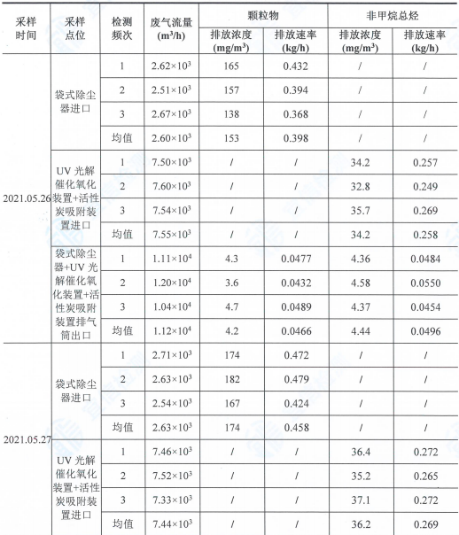

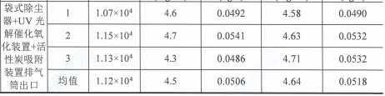

（2）无组织废气
河南宜信检测技术服务有限公司于2021年05月26日—27日对本项目厂区颗粒物、非甲烷总烃排放情况进行了监测，本项目废气无组织排放情况见下表9.3。
表9.3 本项目废气排放无组织检测结果一览表
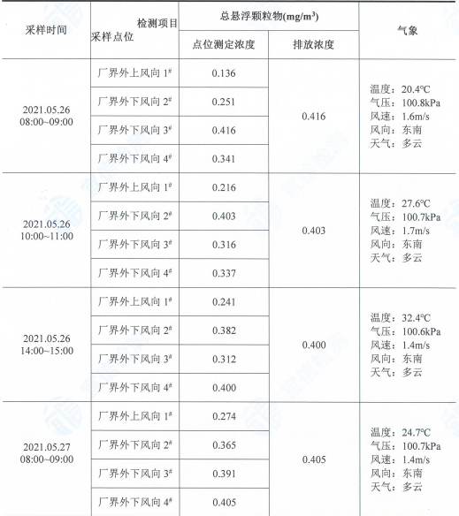

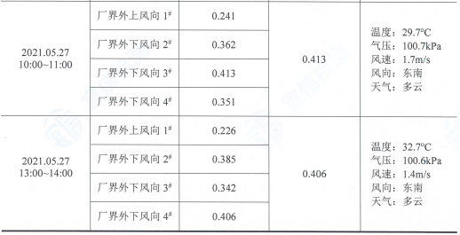

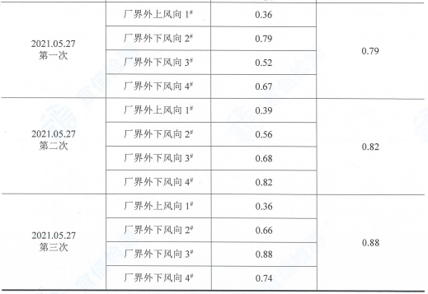
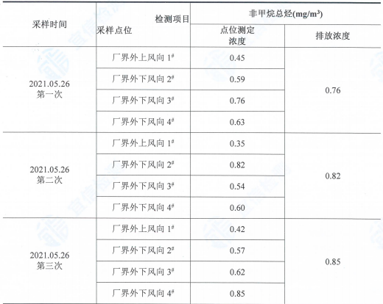
9.2.1.3 厂界噪声
河南宜信检测技术服务有限公司于2021年05月26日—27日对本项目厂界噪声进行了监测，检测结果见下表9.4。
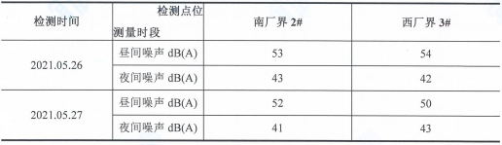
表9.4 本项目厂界噪声检测结果一览表

验收监测期间，本项目各厂界噪声监测值范围为昼间：50—54dB(A)；夜间：41—43dB(A)，均能满足《工业企业厂界环境噪声排放标准》（GB12348-2008）3类标准要求（昼间65dB(A)、夜间55dB(A)）。

9.2.2 环保设施去除效率监测结果
9.2.2.1 废水治理设施
本项目生活污水经化粪池暂存后，由污水管网排入回郭镇污水处理厂。本项目实际废水处理设施能够满足环评及环评批复。
9.2.2.2 废气治理设施
本项目废气主要为焊接过程中产生的焊接烟尘、注塑、烘干过程产生的有机废气。
本项目焊接烟尘设置装置收集至1套袋式除尘器处理后，通过1根15m高排气筒排放，有组织焊接烟尘排放浓度为0.05mg/m³，排放量为0.00007kg/h、0.00004t/a；无组织焊接烟尘排放量为0.0002kg/h、0.0001t/a。能满足《大气污染物综合排放标准》（GB16297-1996）表2中的二级标准限值要求（颗粒物最高允许排放浓度120mg/m³）。
项目注塑机、烘干箱设置在封闭隔间，有机废气经负压收集引至1套UV光解催化装置+活性炭吸附装置，然后由风机引至1根15m高排气筒排放。有组织非甲烷总烃排放浓度为1mg/m³，排放量为0.006t/a、0.0025kg/h。无组织非甲烷总烃排放量为0.007t/a、0.003kg/h。能够满足《大气污染物综合排放标准》(GB16297-1996)二级标准(最高允许排放浓度120mg/m³，15m排气筒最高允许排放速率10.0kg/h)及豫环攻坚办[2017]162号(最高允许排放浓度80mg/m³，处理效率70%)的要求。
9.2.2.3 厂界噪声治理设施
本项目噪声主要为车床、铣床、磨床、焊机等设备运转噪声，噪声源强为80~85dB（A），经采取基础减振、厂房隔声等降噪措施，各厂界噪声贡献值均能满足《工业企业厂界环境噪声排放标准》（GB12348-2008）3类标准要求。李邵村噪声贡献值均能满足《声环境质量标准》（GB3096-2008）2类标准要求。

10 验收监测结论

10.1 环境保护设施调试效果

10.1.1 废水
本项目无生产废水，废水主要为生活污水，生活污水产生量为0.2m³/d、60m³/a，生活污水经化粪池暂存后，由污水管网排入回郭镇污水处理厂，对环境影响较小。本项目实际废水处理设施能够满足环评及环评批复。

10.1.2 废气
验收监测期间，经处理后有有组织焊接烟尘排放浓度为0.05mg/m³，排放量为0.00007kg/h、0.00004t/a，无组织焊接烟尘排放量为0.0002kg/h、0.0001t/a。能满足《大气污染物综合排放标准》（GB16297-1996）表2中的二级标准限值要求（颗粒物最高允许排放浓度120mg/m³）；有组织非甲烷总烃排放浓度为1mg/m³，排放量为0.006t/a、0.0025kg/h。无组织非甲烷总烃排放量为0.007t/a、0.003kg/h。能够满足《大气污染物综合排放标准》(GB16297-1996)二级标准(最高允许排放浓度120mg/m³，15m排气筒最高允许排放速率10.0kg/h)及豫环攻坚办[2017]162号(最高允许排放浓度80mg/m³，处理效率70%)的要求。本项目废气处理设施能够满足环评及环评批复。

10.1.3 噪声
本项目噪声主要降噪措施为减震基础、厂房隔声，根据噪声监测结果，本项目西、南、各厂界噪声监测值范围为昼间：50—54dB(A)；夜间：41—43dB（A），各厂界噪声监测值均能满足《工业企业厂界环境噪声排放标准》3类标准要求（昼间65dB(A)、夜间55 dB(A)）。

10.1.4 固废
本项目一般固废为生产过成中产生的废边角料、焊渣和生活垃圾。废边角料、焊渣统一收集后外售给废品回收站；生活垃圾在场内垃圾箱暂存，定期送至垃圾中转站；符合《一般工业企业固体废物贮存、处置场污染控制标准》（GB18599-2001）标准要求。
本项目危险废物为设备润滑产生的废机油、废油桶、废切削液、废切削液桶、以及废气治理产生过程中产生的废活性炭和废催化剂。危险废物统一收集后暂存于危废暂存间交由信阳金瑞莱环境科技有限公司处理，符合《危险废物贮存污染控制标准》（GB18597-2001）及2013修改单标准要求。

10.1.5 污染物排放总量
本项目无二氧化硫和氮氧化物排放，本项目废气污染物排放为非甲烷总烃0.013t/a，倍量削减来源为巩义市石油经销公司加油站。
根据项目特点，本项目无生产废水，生活污水经化粪池收集后，经污水管网排入回郭镇污水厂，总量控制指标为COD：0.0030t/a，NH3-N：0.0003t/a。本项目新增废水总量指标从巩义市驻驾河污水处理厂削减量中替代。

10.2 工程建设对环境的影响
本项目环评阶段未对项目所在地区域的环境空气、地表水、地下水环境质量现状进行实测，无现状背景值可参考。本项目环境影响报告表及环评审批意见中也未要求对项目周边环境敏感保护目标进行监测。本项目工程对环境影响较小

11 建设项目环境保护“三同时”竣工验收登记表

填表单位（盖章）：河南飞翔辊业有限公司 填表人（签字）： 项目经办人（签字）：

建设项目工程竣工环境保护“三同时〃验收登记表
建  设  项  目 | 项目名称 |  | 河南飞翔辊业有限公司年产1500个胶辊项目 |  |  |  |  |  |  |  |  | 项目代码 |  | 2020-410181-34-03-039352 | 建设地点 |  | 巩义市产业集聚区
 | 行业类别（分类管理名录） |  | “第二十二类金属制品业”中68条金属制品表面处理及热处理加工 |  |  |  |  |  |  |  |  | 建设性质 |  | 新建 □改扩建 □技术改造
 | 设计生产能力 |  | 年产1500个胶辊项目 |  |  |  |  |  |  |  |  | 实际生产能力 |  | 年产1500个胶辊项目 | 环评单位 |  | 河南金环环境影响评价有限公司
 | 环评文件审批机关 |  | 巩义市环境保护局 |  |  |  |  |  |  |  |  | 审批文号 |  | 巩环建审[2020]69号 | 环评文件类型 |  | 环境影响报告表
 | 开工日期 |  | 2020.09 |  |  |  |  |  |  |  |  | 竣工曰期 |  | 2021.04 | 排污许可证申领时间 |  | 2021.05.21
 | 环保设施设计单位 |  | 河南金环环境影响评价有限公司 |  |  |  |  |  |  |  |  | 环保设施施工单位 |  | 河南飞翔辊业有限公司 | 本工程排污许可证编号号 |  | 91410181MA47TRFLXH
 | 验收单位 |  | 河南飞翔辊业有限公司 |  |  |  |  |  |  |  |  | 环保设施监测单位 |  | 河南宜信检测技术服务有限公司 | 验收监测时工况 |  | 83.6%
 | 投资总概算（万元） |  | 1000 |  |  |  |  |  |  |  |  | 环保投资总概算（万元） |  | 15 | 所占比例（％ ) |  | 1.5
 | 实际总投资（万元） |  | 400 |  |  |  |  |  |  |  |  | 实际环保投资（万元） |  | 10 | 所占比例（％ ) |  | 2.5
 | 废水治理（万元） |  | 0.5 | 废气治理（万元） |  | 6 |  | 噪声治理（万元） |  | 1 |  | 固体废物治理（万元） |  | 2.5 | 绿化及生态（万元） |  | / |  | 其他（万元） |  | /
 | 新增废水处理设施能力 |  | 0 |  |  |  |  |  |  |  |  | 新增废气处理设施能力 |  | 0 | 年平均工作时
运营单位 |  |  | 河南飞翔辊业有限公司 |  |  |  |  |  | 运营单位社会统一信用代码（或组织机构代码） |  |  |  |  | 91410181MA477TRFLXH | 验收时间
污染物排放达标与总量控制（工业建设项目详填） | 污染物 |  | 原有排  放量⑴ | 本期工程实际排放浓度⑵ | 本期工程允许排放浓度(3) |  | 本期工程产生量⑷ |  | 本期工程自身削减量(5)  削减量(5) |  | 本期工程实际排放量(6) |  | 本期工程核定排放总量(7) | 本期工程“以新带老”削减量(8) | 全厂实际排放总量(9) | 全厂核定排放总量(10) |  | 区域平衡替代削减量(11) |  | 排放增减量(12)
 | 废水 |  | 0 | / | / |  | 0.006 |  | / |  | 0.006 |  | / | / | 0.006 | / |  | / |  | /
 | 化学需氧量 |  | 0 | / | / |  | 0.003 |  | / |  | 0.003 |  | / | / | 0.003 | / |  | / |  | /
 | 氨氮 |  | 0 | / | / |  | 0.0003 |  | / |  | 0.0003 |  | / | / | 0.0003 | / |  | / |  | /
 | 石油类 |  |  | / | / |  | / |  | / |  | / |  | / | / | / | / |  | / |  | /
 | 废气 |  | / | / | / |  | / |  | / |  | / |  | / | / | / | / |  | / |  | /
 | 二氧化硫 |  | / | / | / |  | / |  | / |  | / |  | / | / | / | / |  | / |  | /
 | 烟尘 |  | / | / | / |  | 0.00014 |  | / |  | 0.00014 |  | / | / | 0.00014 | / |  | / |  | /
 | 工业粉尘 |  | / | / | / |  | / |  | / |  | / |  | / | / | / | / |  | / |  | /
 | 氮氧化物 |  | / | / | / |  | / |  | / |  | / |  | / | / | / | / |  | / |  | /
 | 挥发性有机物 |  | / | / | / |  | 0.013 |  | / |  | 0.013 |  | / | / | 0.013 | / |  | / |  | /
 | 与项目有关的其他特征污染物 | SS | / | / | / |  | / |  | / |  | / |  | / | / | / | / |  | / |  | /
 |  | 总磷 | / | / | / |  | / |  | / |  | / |  | / | / | / | / |  | / |  | /
注：1、排放増减量：（+ )表示增加，（-)表示减少。2、(12)=(6)-(8)-(11) ,( 9 ) = (4)-(5)-(8)- (11) + ( 1 )。3、计量单位：废水排放量一万吨/年；废气排放量一一万标立方米/年；工业固体废物排放量一万吨/年; 水污染物排放浓度一毫克/升

附图一 地理位置图
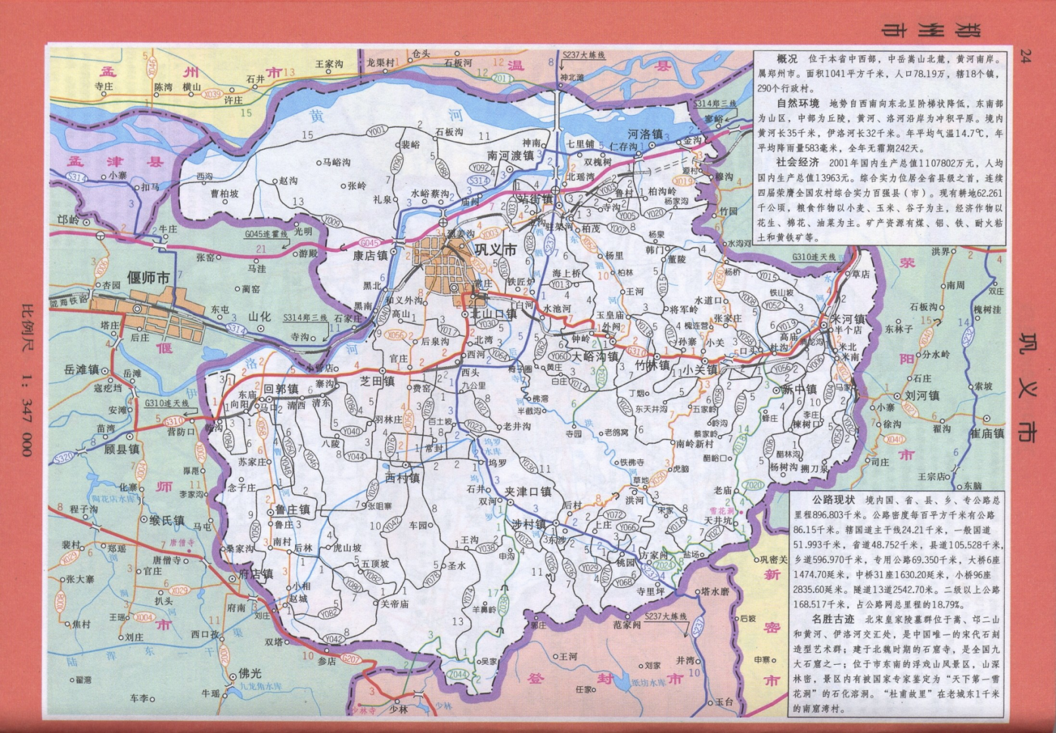

项目位置

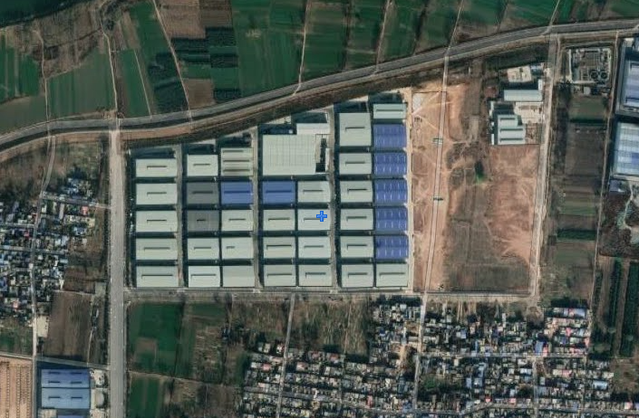
附图二 周围环境示意
本项目位置
北

附图三 环评阶段生产平面布置
1套袋式除尘器+1套UV光解催化氧化+活性炭吸附装置+1根15m高排气
办公区

机加工区
车床2台

机加工区

车床1台、磨床1台、铣床1台、平衡机1台
危废暂存间
大门

电焊机2台
浇注机1台、烘干箱2台
大门
西

附图四 项目实际平面布置
袋式除尘器
UV光解催化氧化+活性炭吸附装置+1根15m高排气筒
项目一层生产区实际平面布置图

烘干箱
焊接区
危废暂存间

注塑区
办公区

机加工区

打磨区
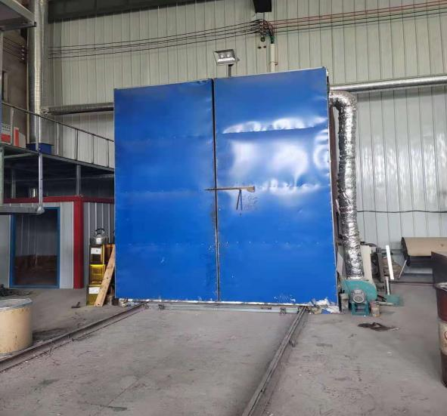
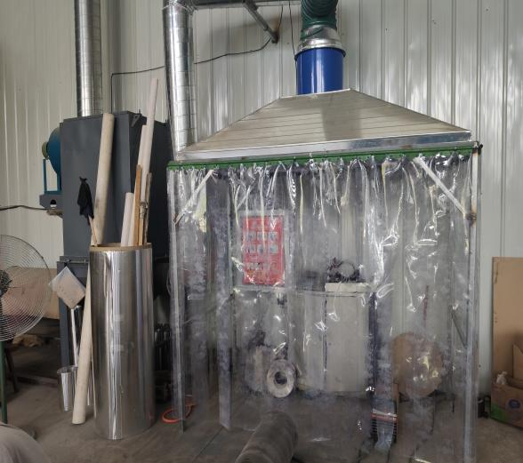
附图五 项目环保设施

密闭烘干箱
密闭焊接房

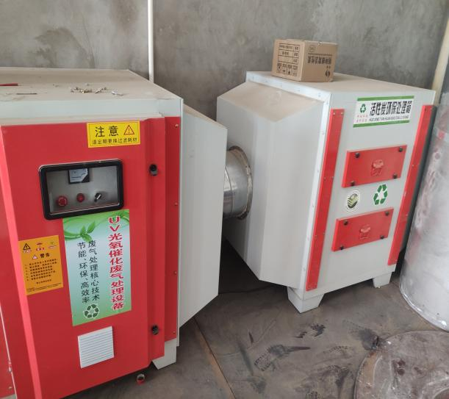
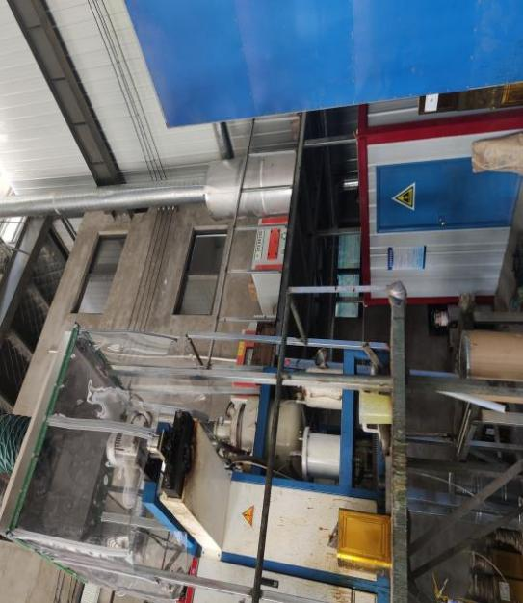
注塑机软帘+集气罩
UV光氧+活性炭吸附装置

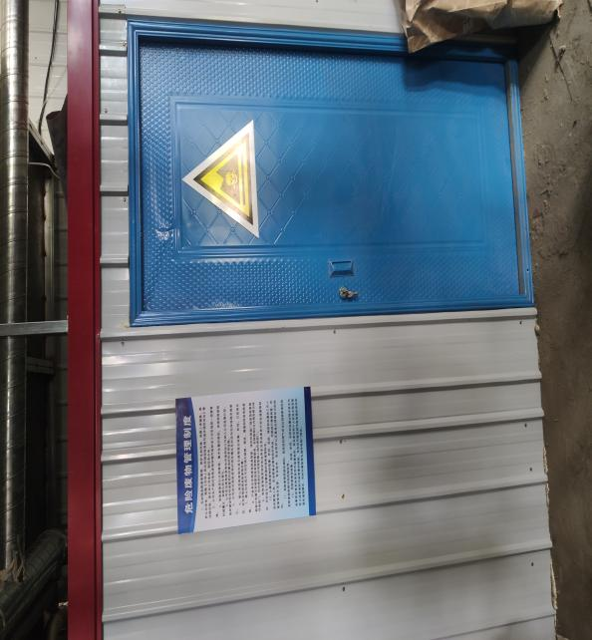
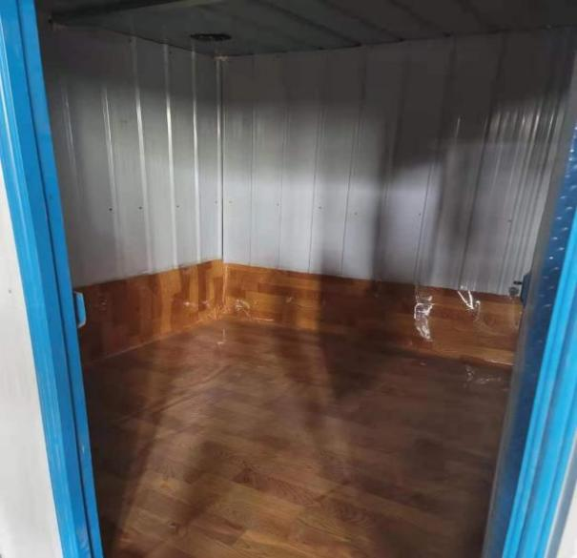

危废间
危废间
危废间
危废间
危废标识
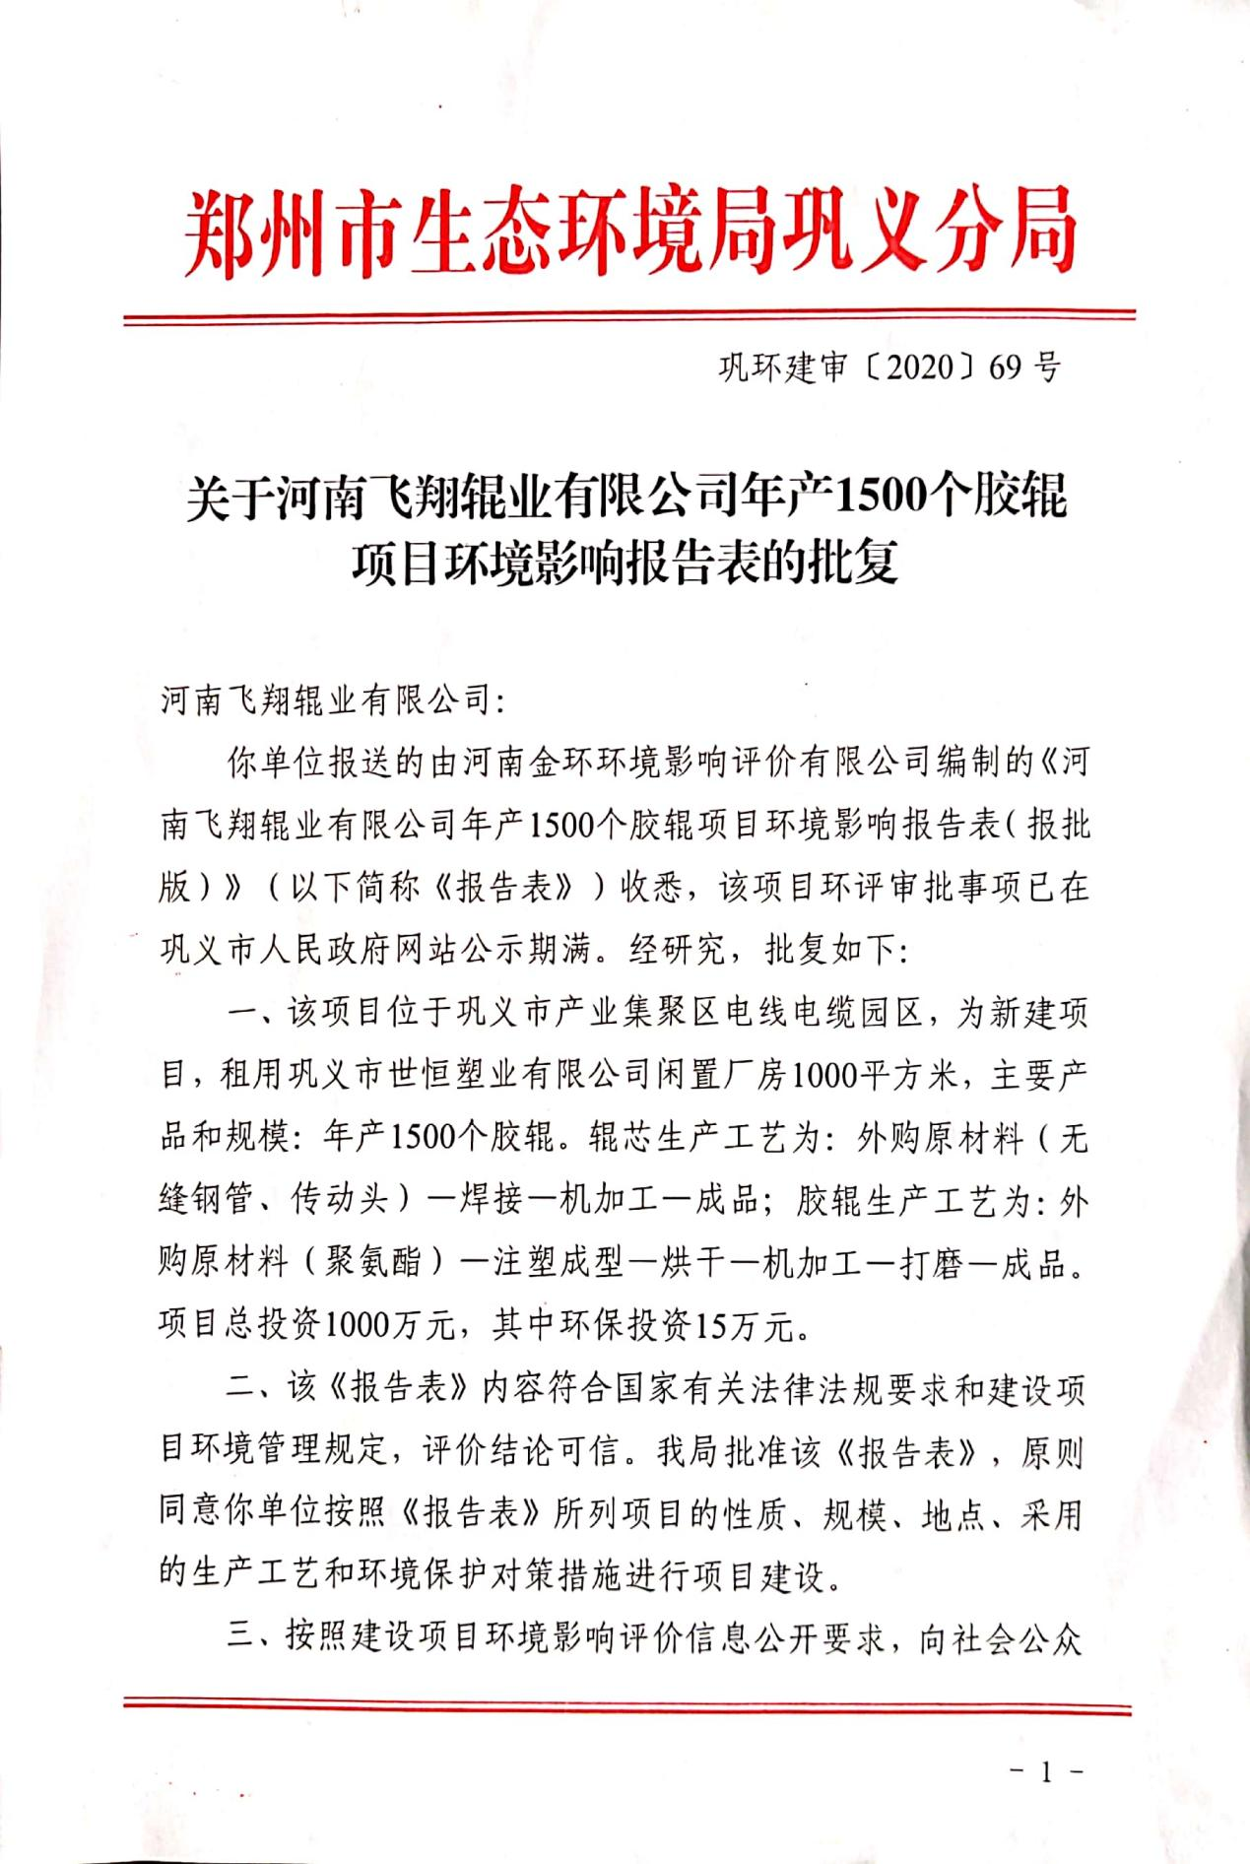
附件一 环保批复
附件一 环评批复
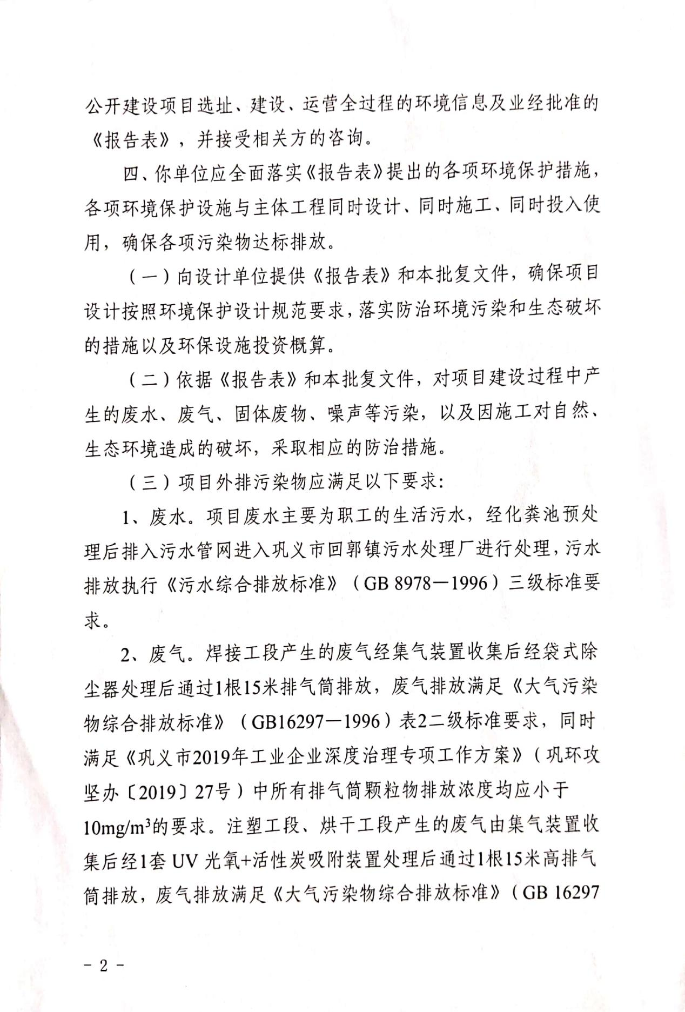

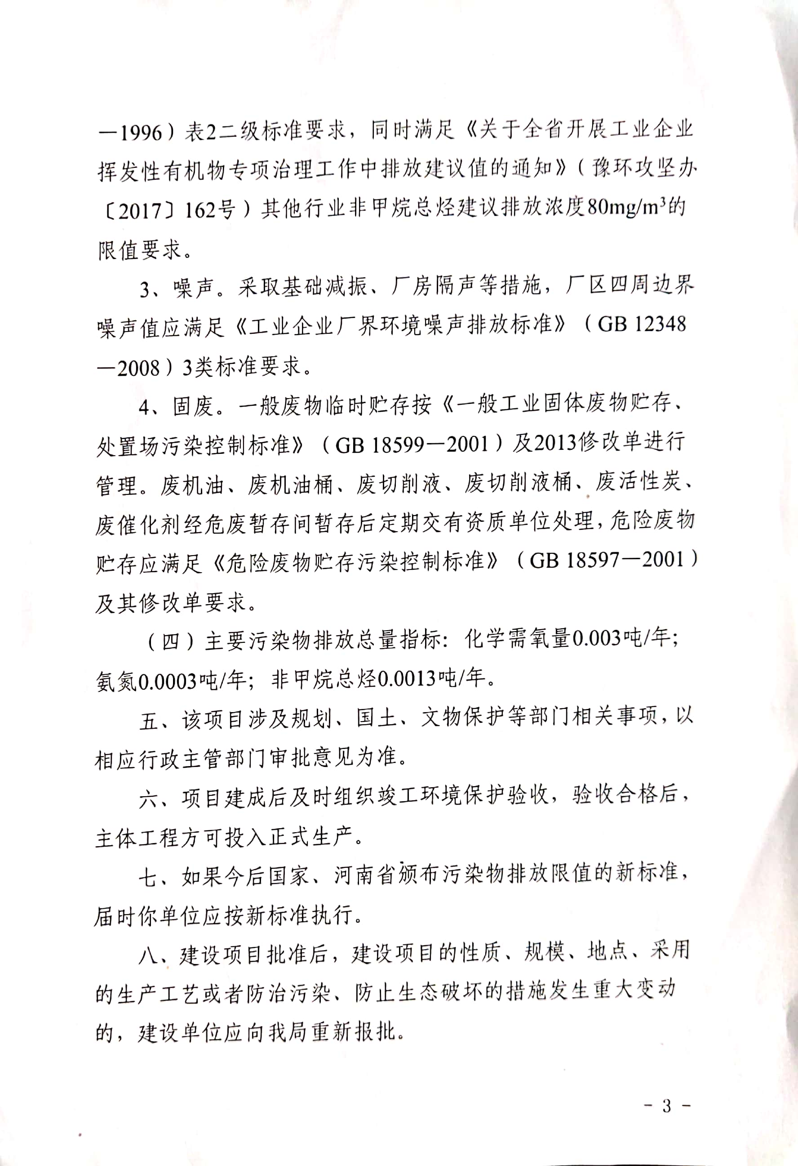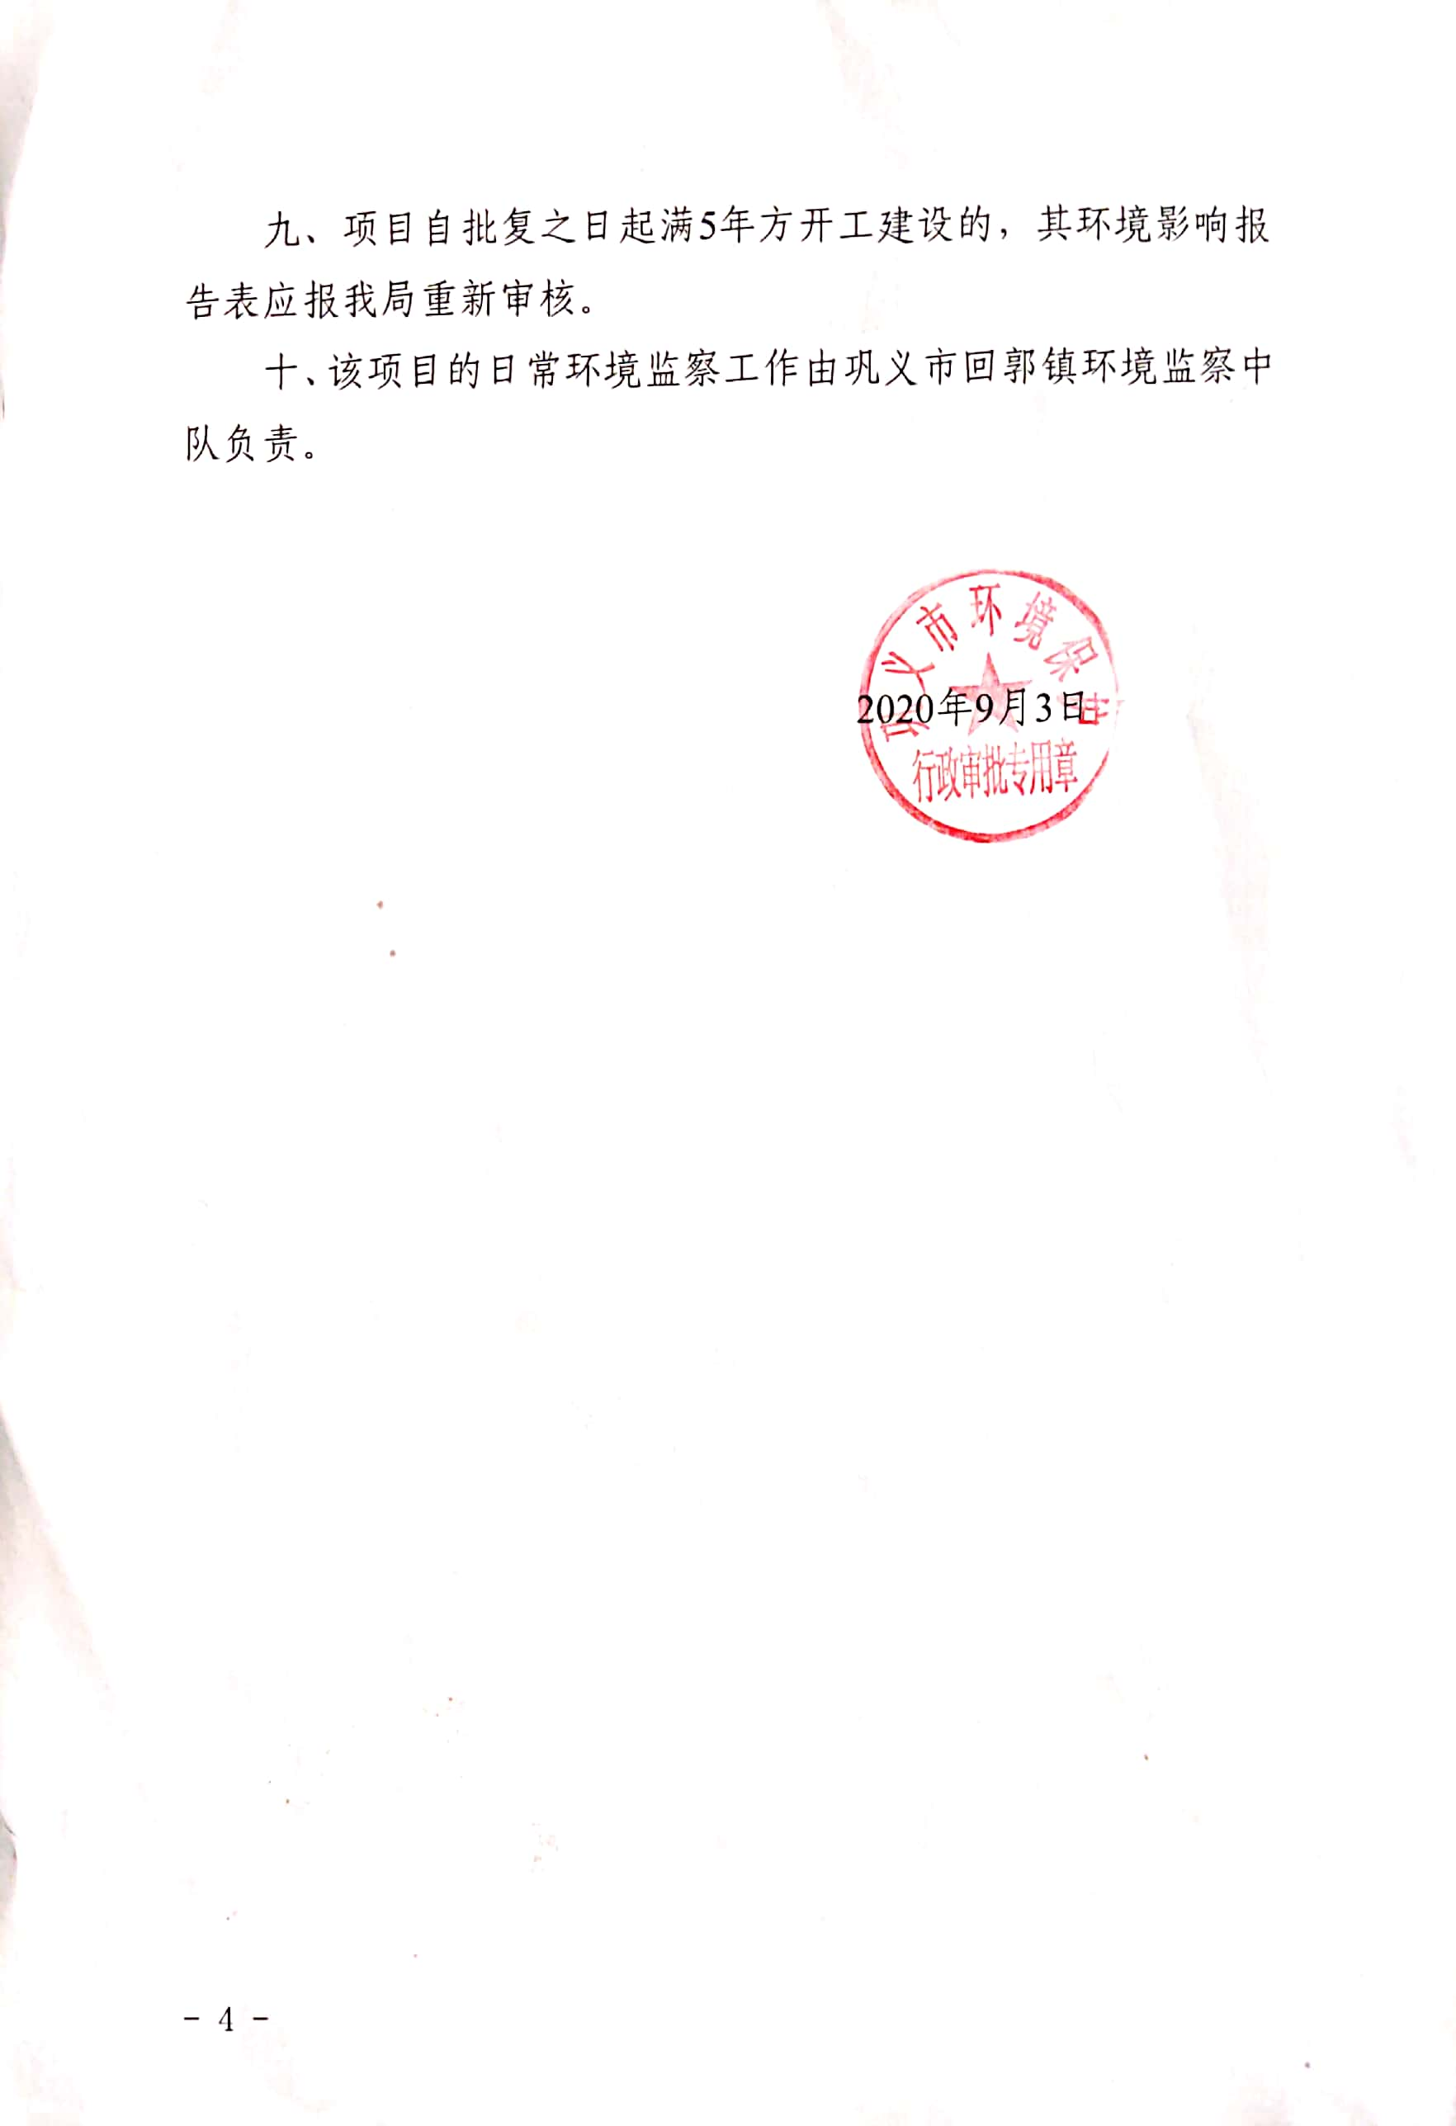
本项目仓库
本项目仓库
本项目仓库
本项目仓库

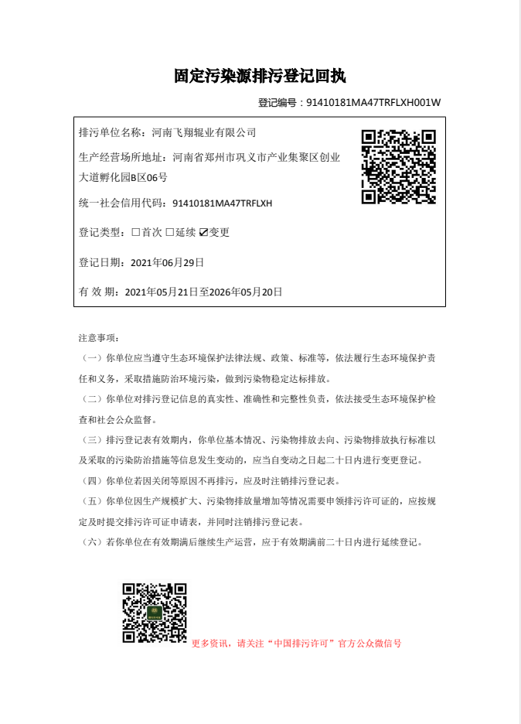

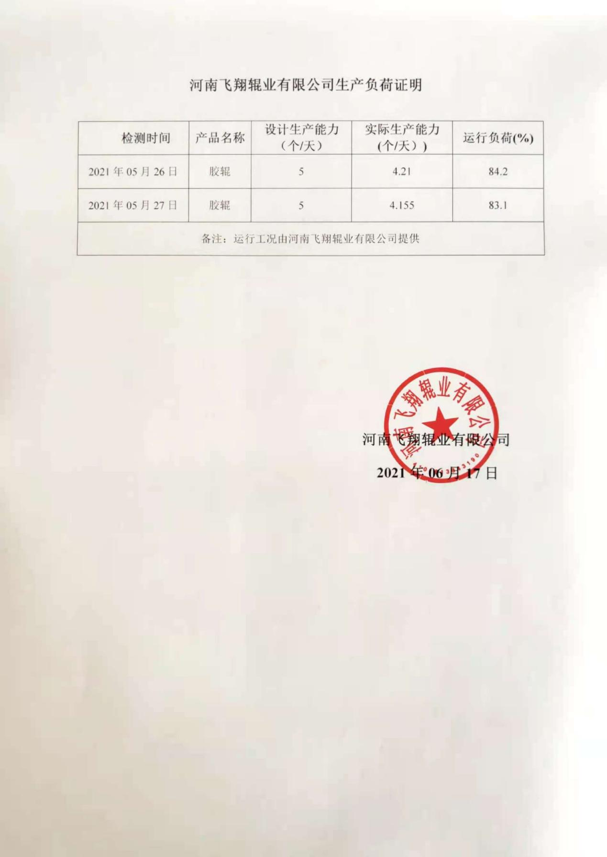
附件二 生产负荷证明

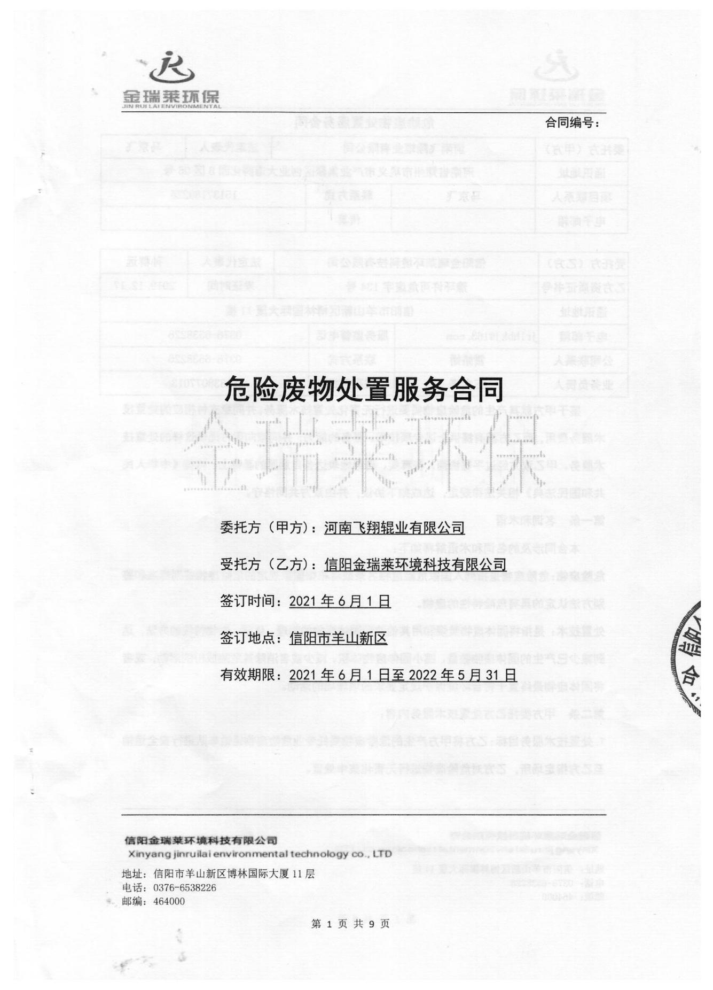
附件三 危废协议
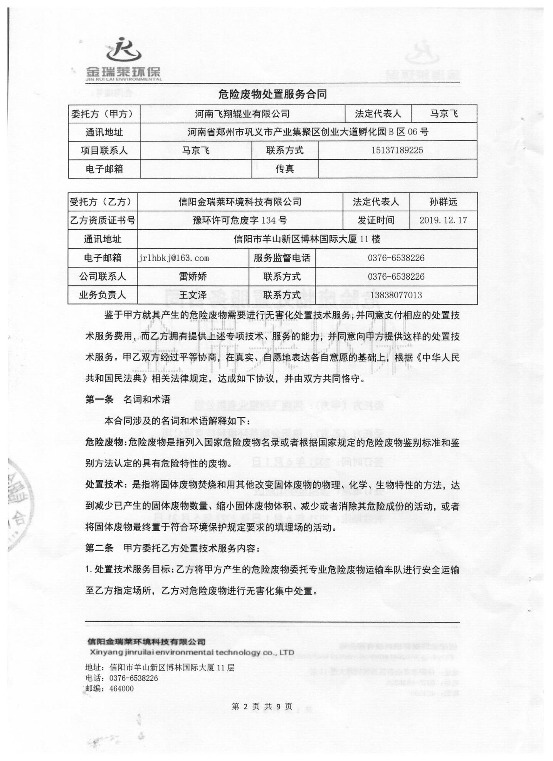
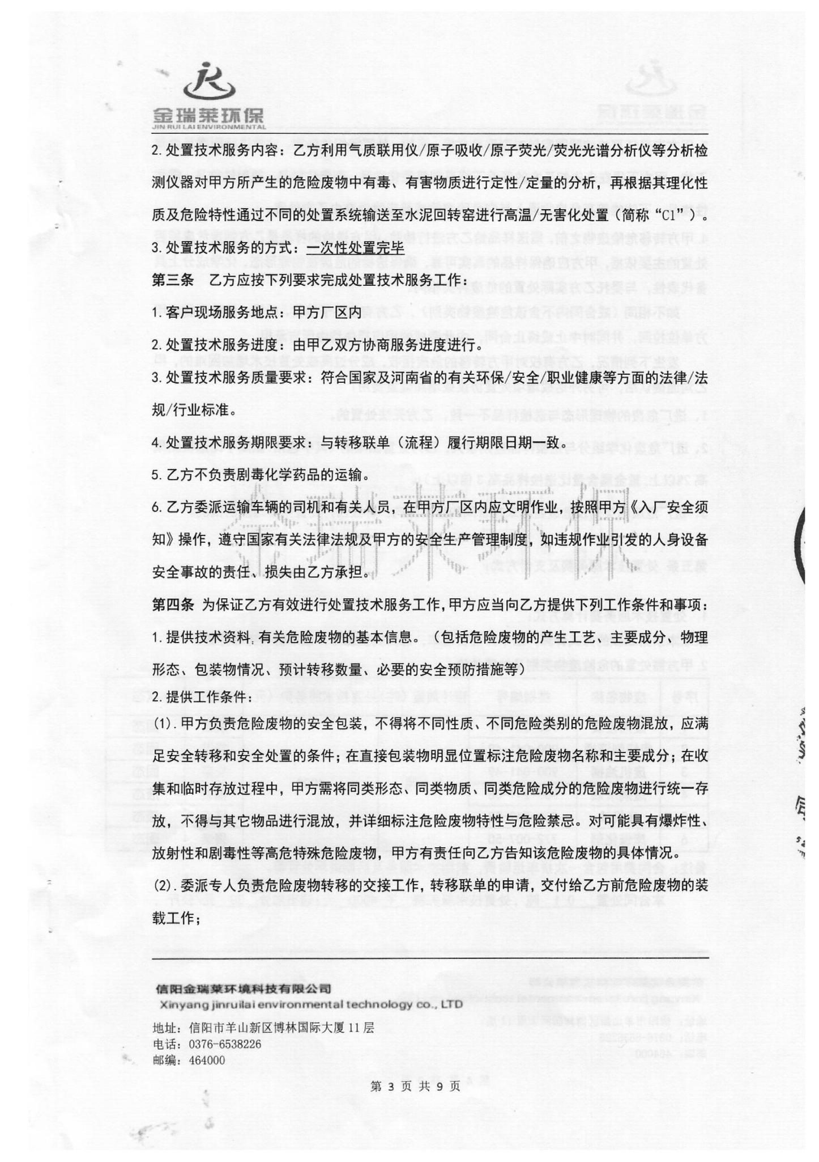
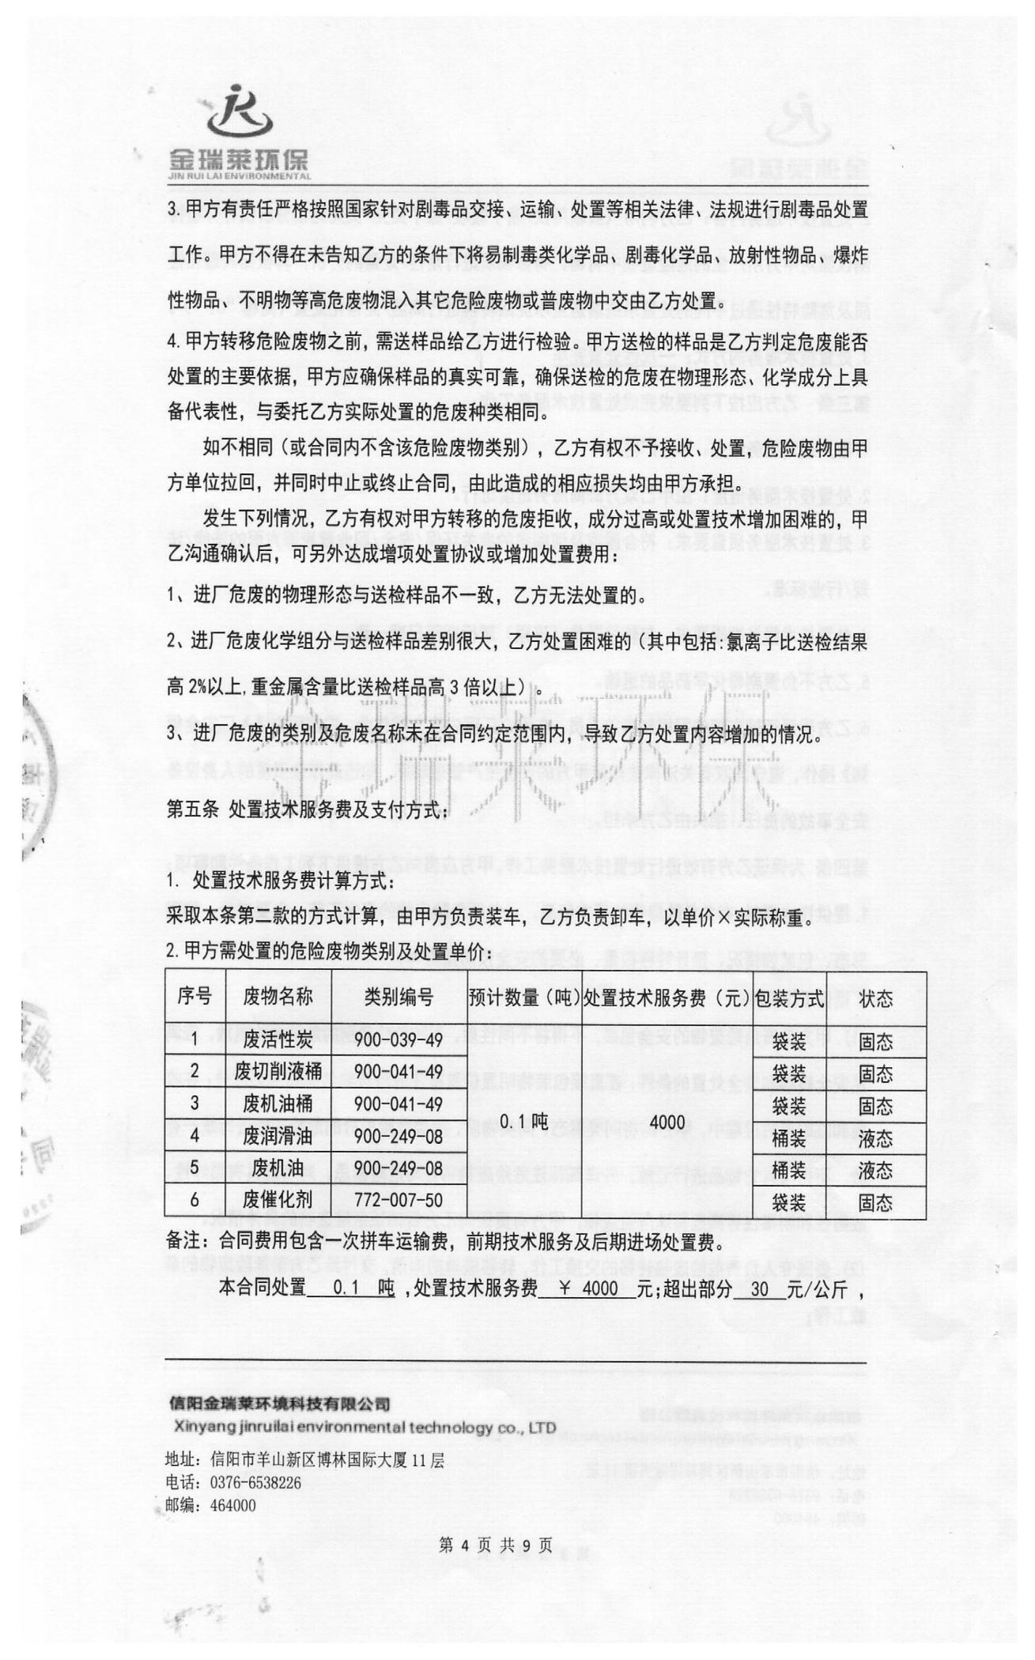
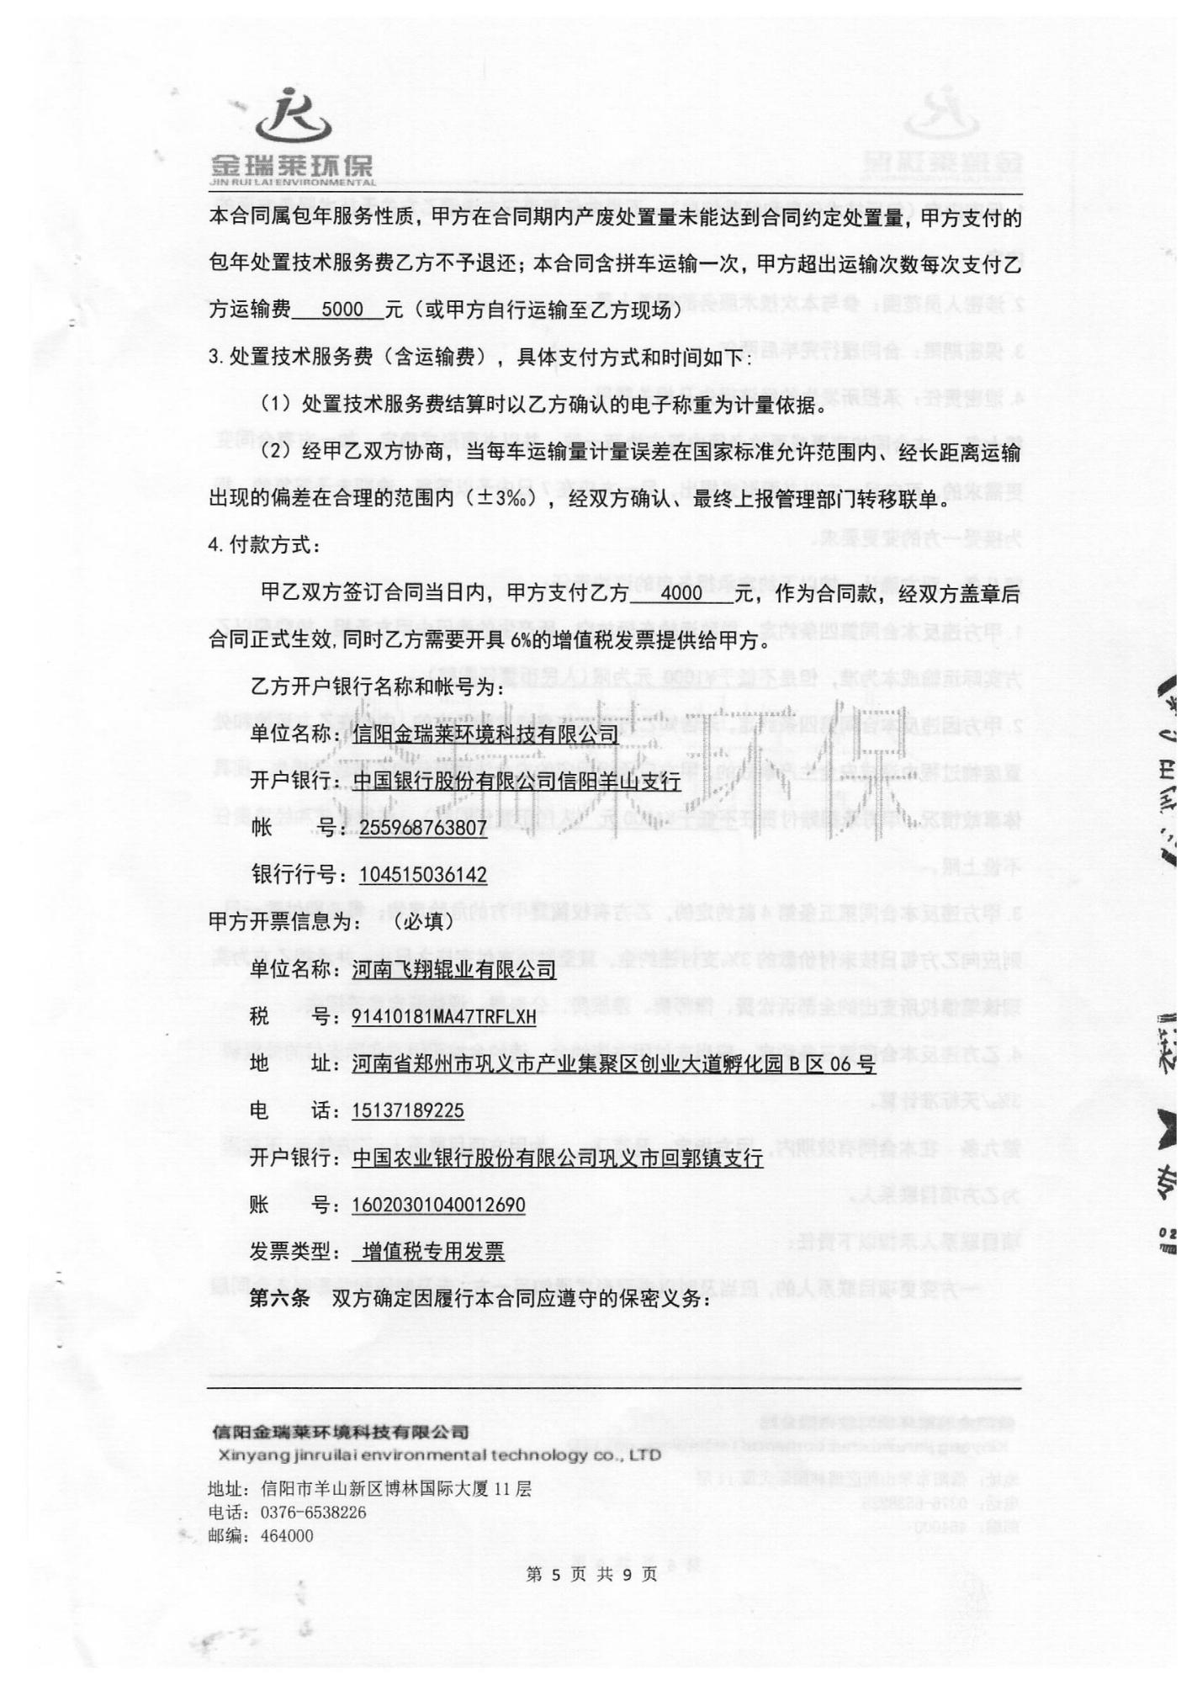
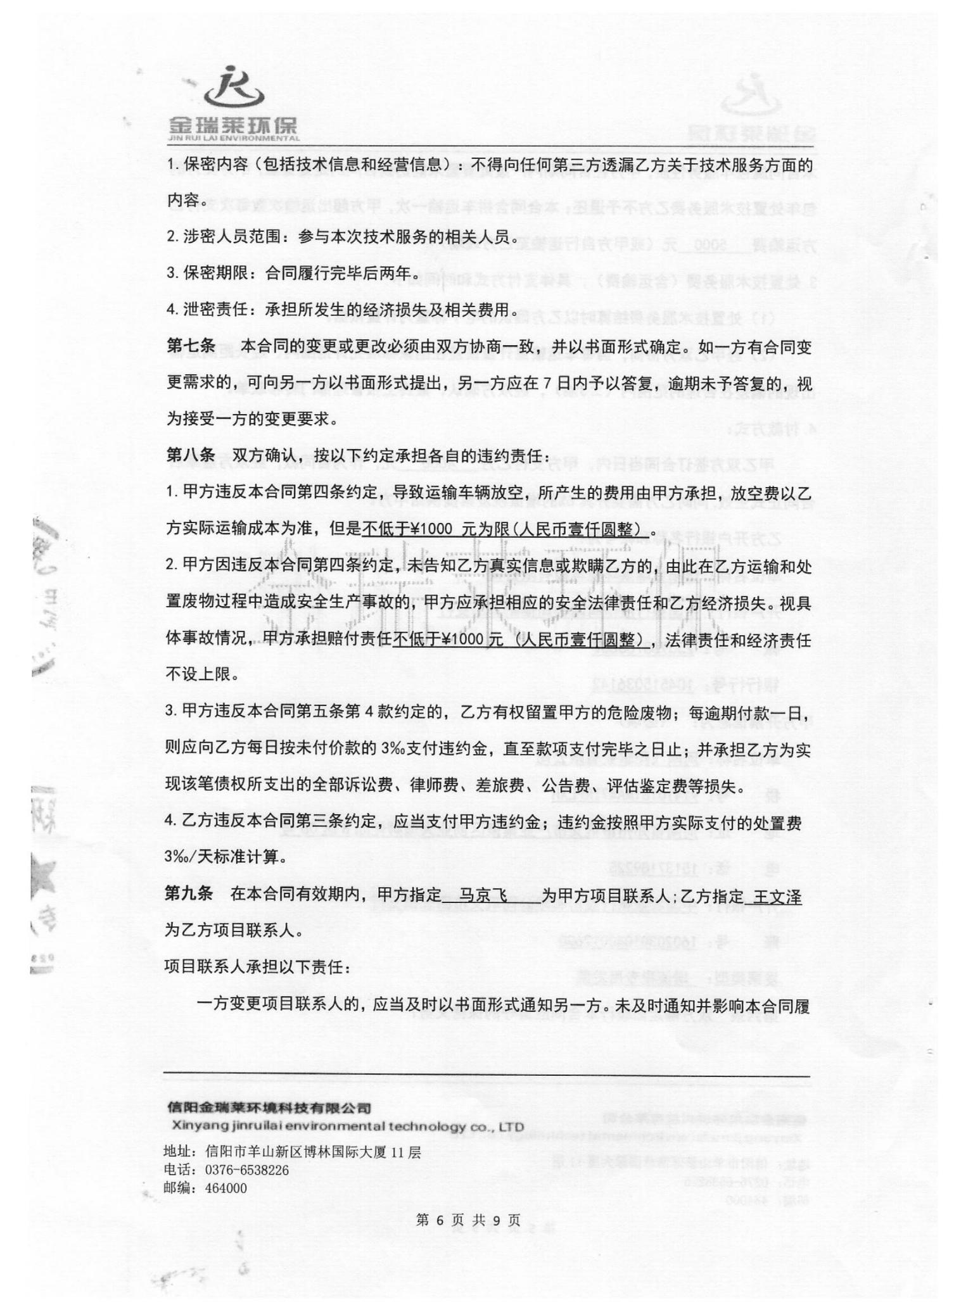
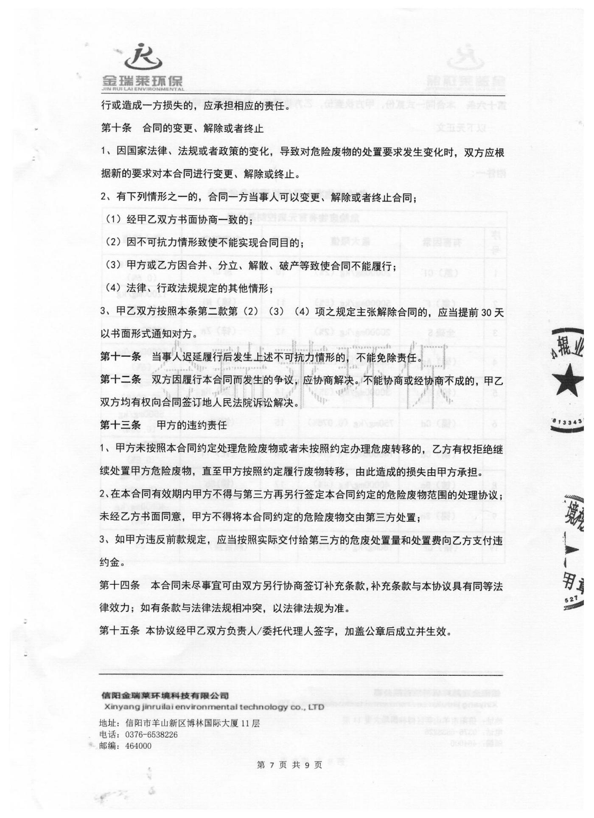
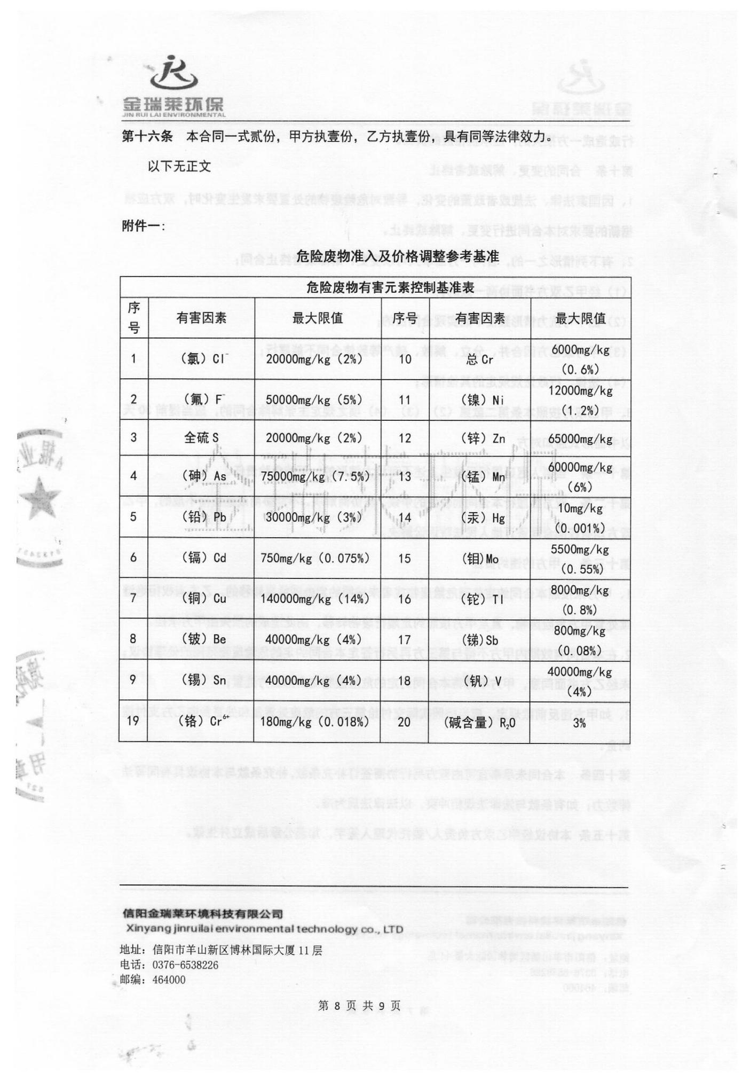
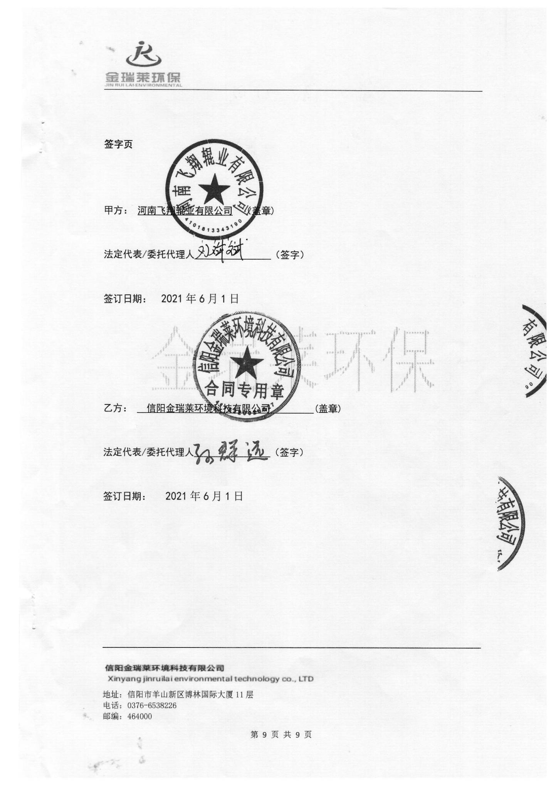

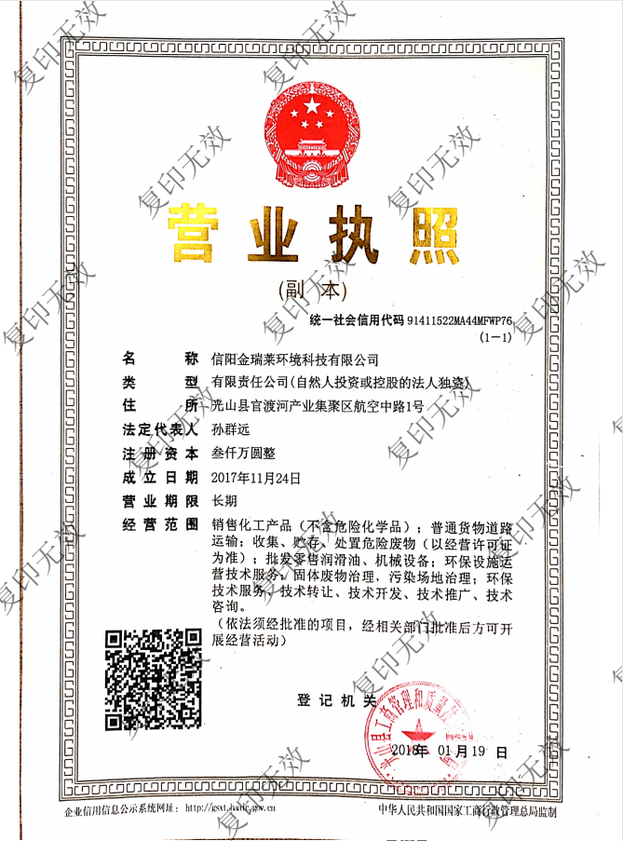
附件四 危废资质

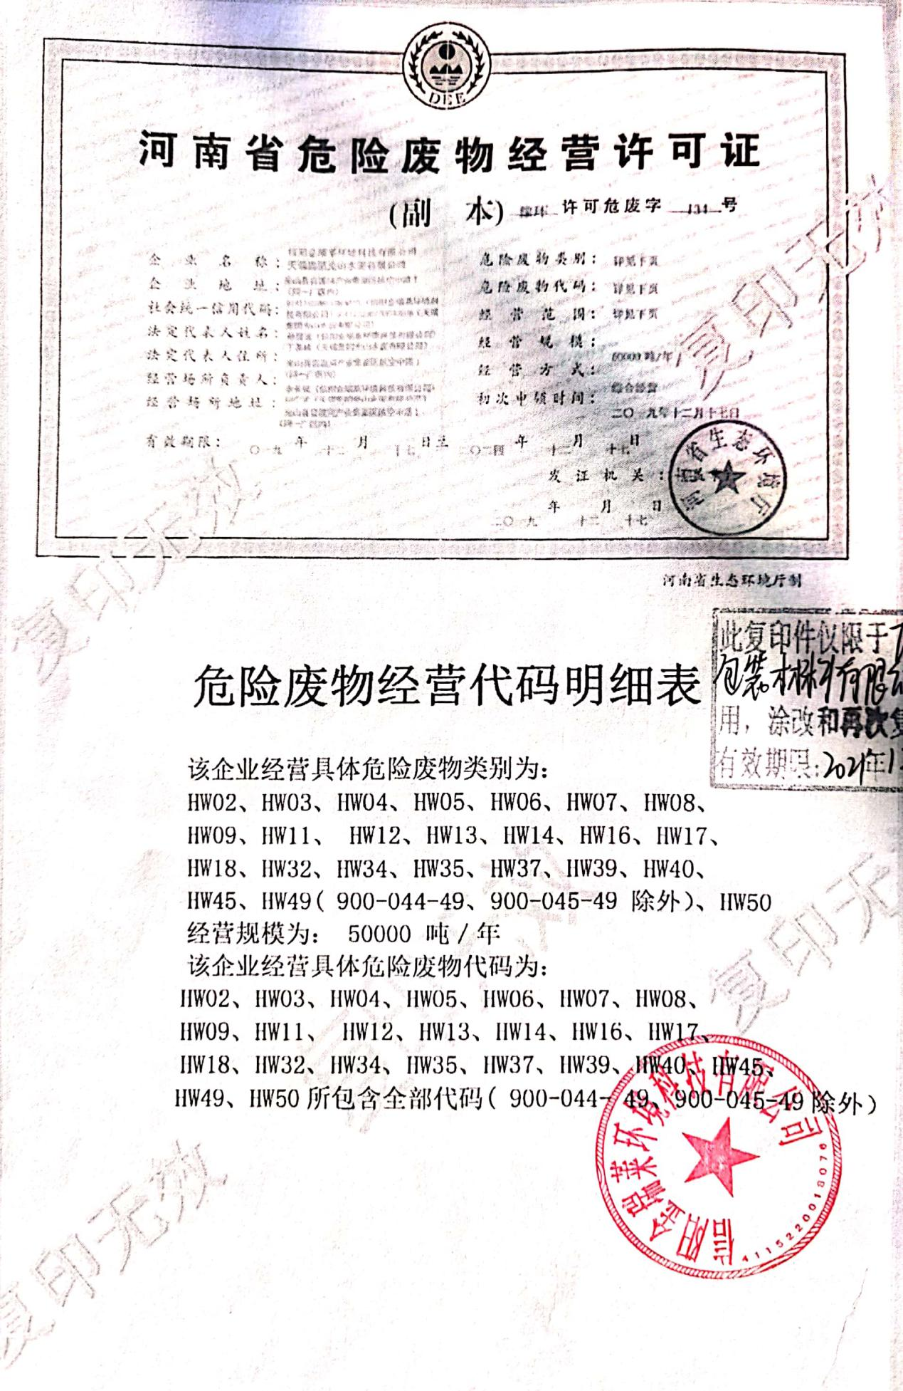

附件五 检测机构资质

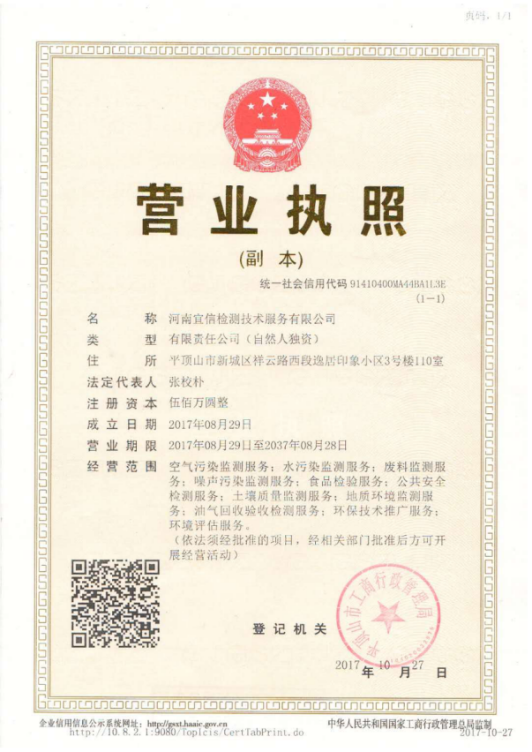
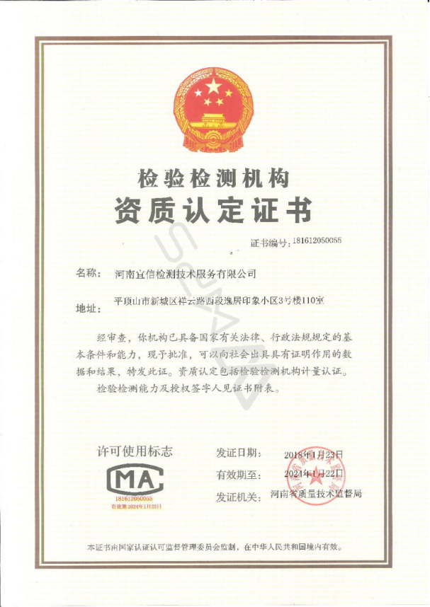

附件六 检测报告

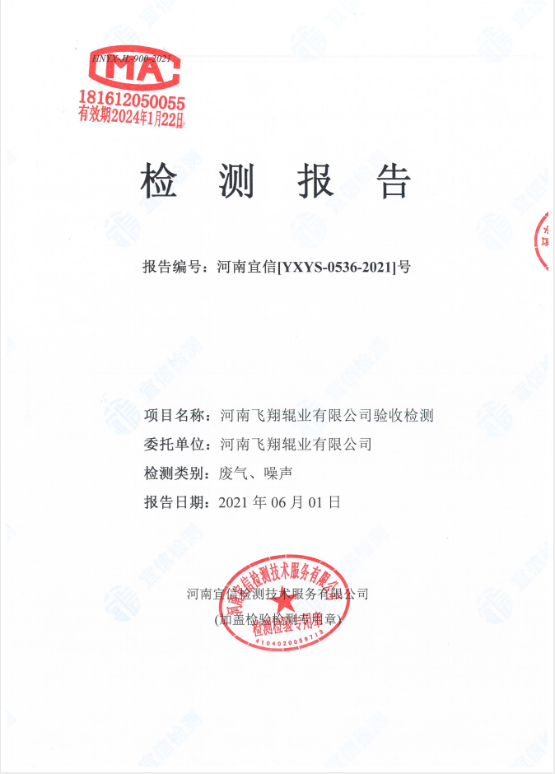

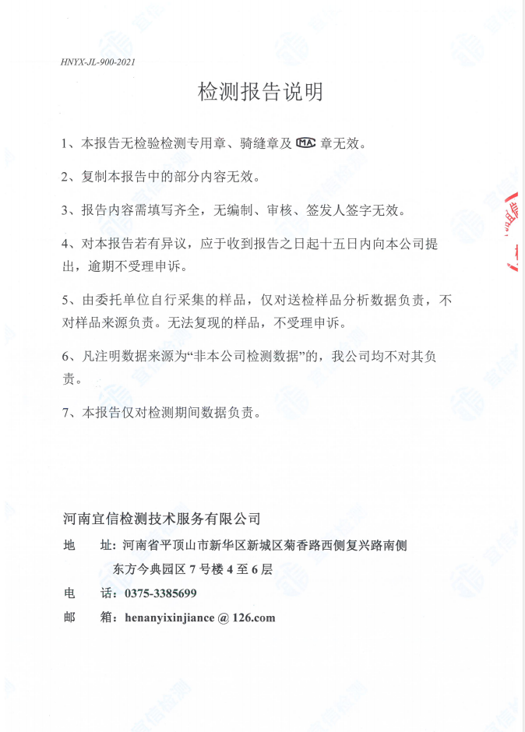

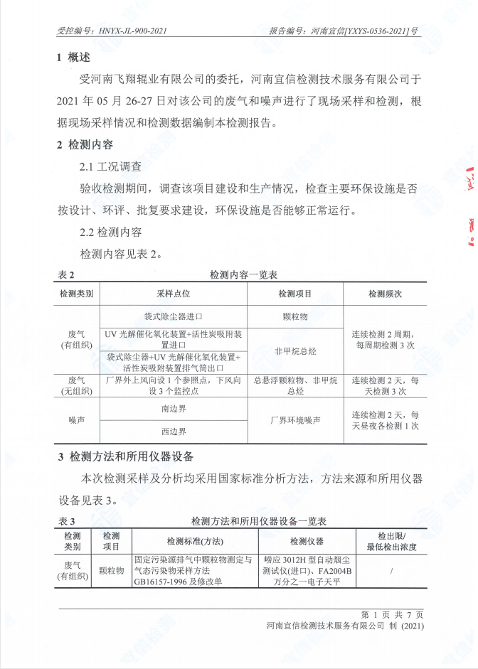

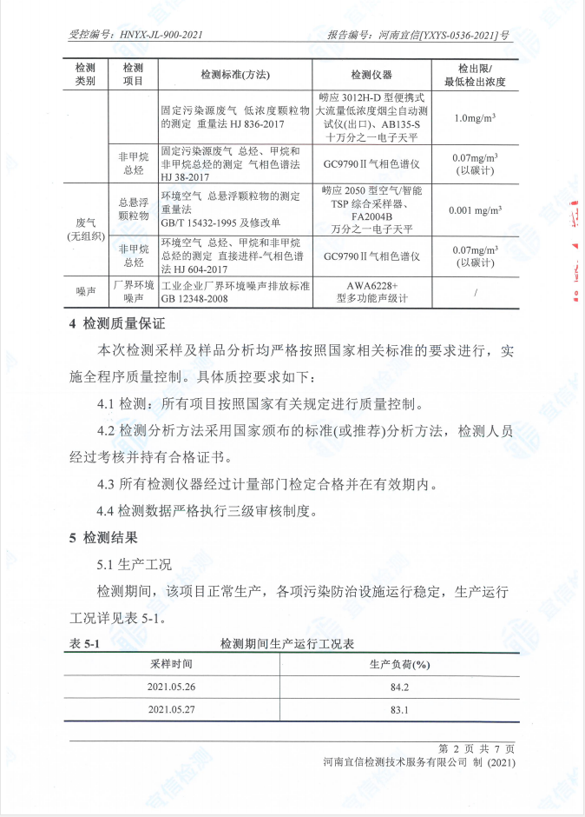

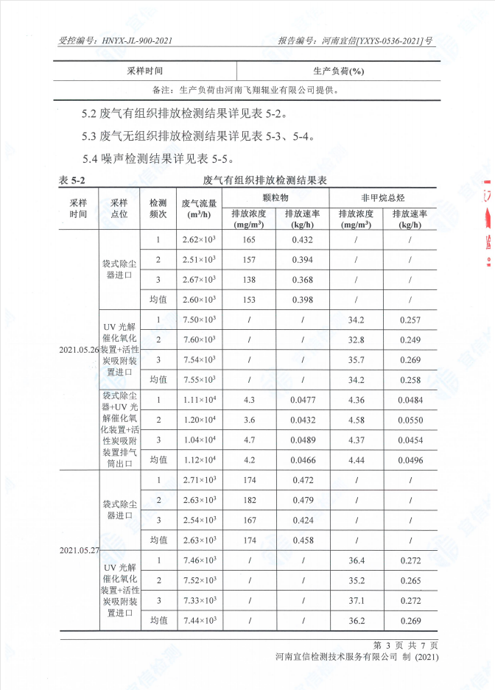
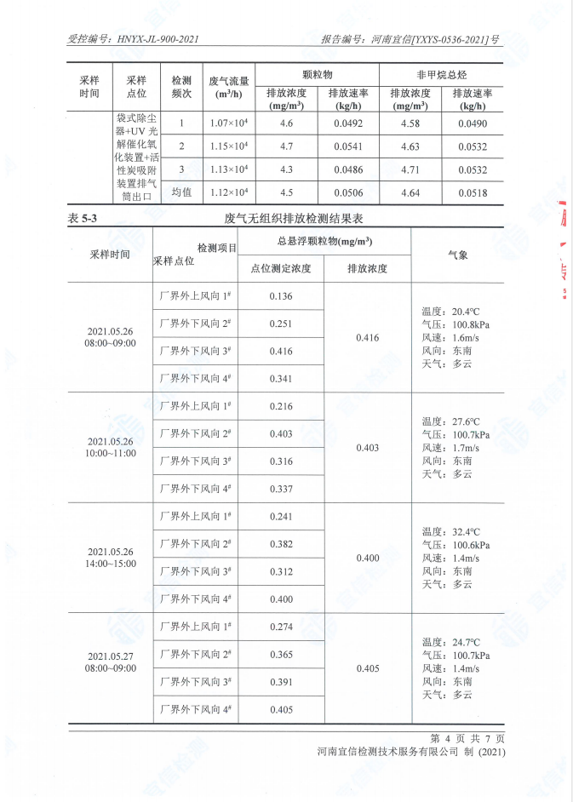
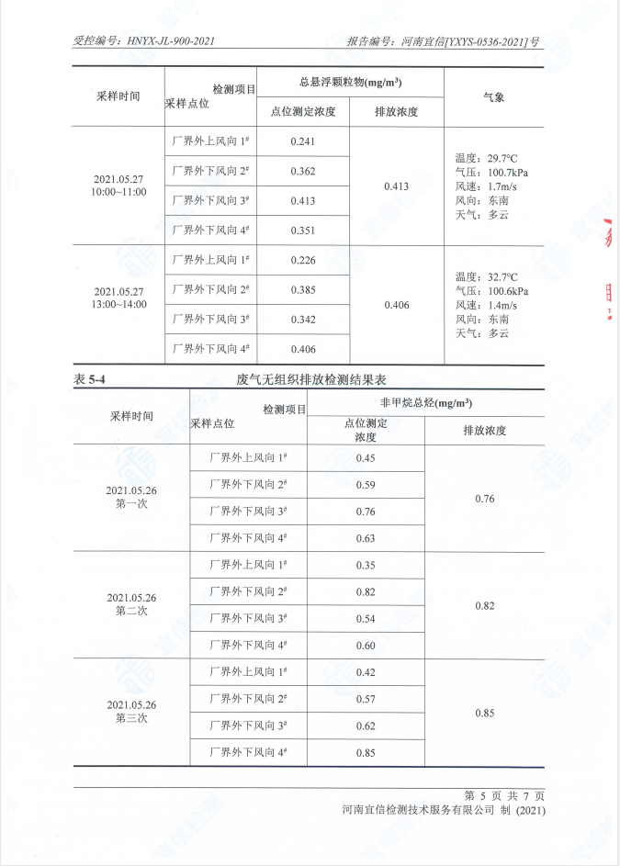
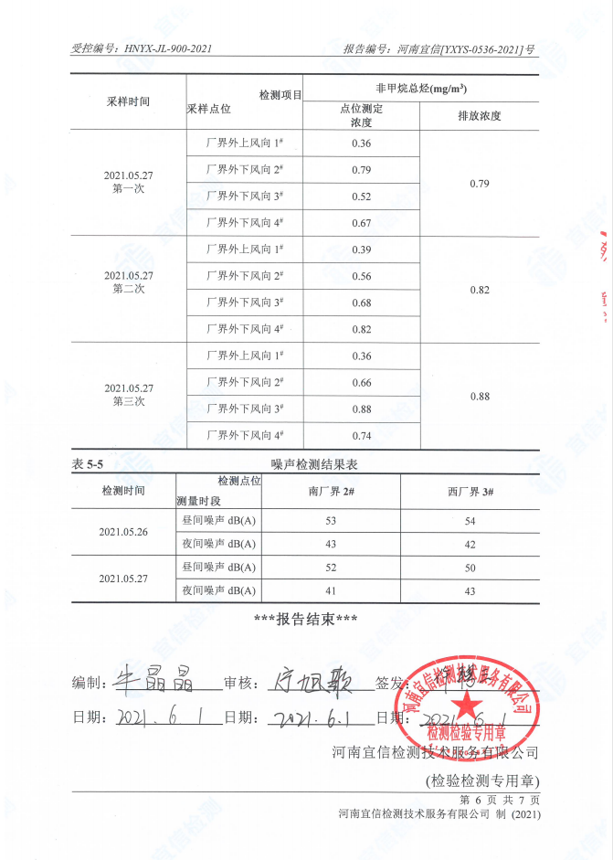
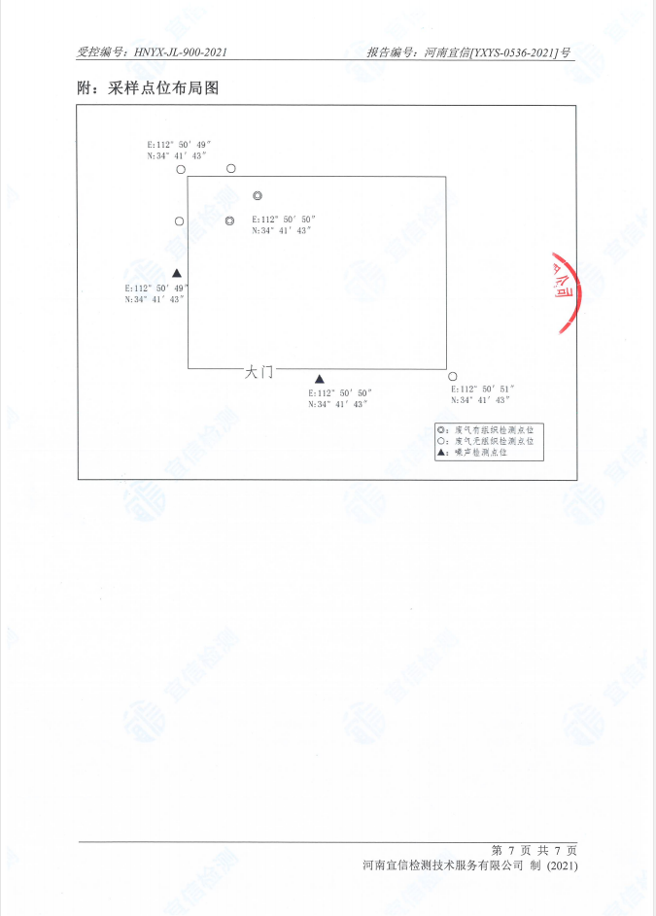

附件七 专家验收意见
河南飞翔辊业有限公司年产1500个胶辊项目
竣工环境保护验收意见
2021年06月28日，河南飞翔辊业有限公司年产1500个胶辊项目竣工环境保护验收现场检查会。验收组现场查阅核实了本项目建设运营期套环境保护设施的建设与运行情况，并对照《建设项目竣工环境保护验收暂行办法》，严格依照国家有关法律法规、建设项目竣工环境保护验收技术规范、本项目环境影响评价报告表和审批部门审批决定等要求对本项目进行验收，并提出意见如下：
一、项目建设基本情况
本项目位于巩义市产业集聚区，租用巩义市世恒塑业有限公司成品仓库及办公室1000m²。本项目产品为胶辊加工。外购原材料（聚氨酯）—投料—注塑成型—烘干—机加工—打磨—成品。工程总投资400万元，其中环保投资10万元，占总投资的2.5%。项目于2020年09月03日通过巩义市环境保护局的审批，审批文号为巩环建审[2020]69号。
二、项目变动情况
经与企业核实，本项目验收范围为胶辊加工生产线，产能为1500个,本项目与原环评一致，因此本项目无重大变动。
三、环境保护措施建设情况
1.废气
本项目产生的废气主要为焊接产生的烟尘和注塑、烘干过程产生的非甲烷总烃。焊接烟尘由集气罩收集至1套袋式除尘器处理后，通过1根15m高排气筒排放；注塑、烘干产生的有机废气经负压收集至1套UV光解催化氧化装置+活性炭吸附装置处理后经1根15m高排气筒排放（共用一根排气筒）。
2.废水
本项目无生产废水，主要为员工日常生活产生的生活污水。本项目生活污水经旱厕暂存后，由污水管网排入回郭镇污水处理厂。
3.噪声
本项目运营期间产生的噪声主要为车床、铣床、磨床、焊机设备运转噪声，噪声源强为75-85dB（A），经采用基础减振、厂房隔音等降噪措施，以降低对环境的影响。
4.固体废物
本项目固体废物为一般固废和危险废物。项目一般固废主要为机加工过程中产生的废边角料、焊接过程中产生的焊渣和生活垃圾；危险废物主要为设备润滑产生的废机油、废切削液、废机油桶、废切削液桶、废活性炭和废催化剂。
根据企业提供资料，废钢材边角料产生量为0.4t/a，统一收集后外售给废品回收站；焊接废料产生量为0.0005t/a，收集后定期送于废品收购站；生活垃圾经收集后，送至垃圾中转站集中处理。
项目危险废物主要包括废机油、废切削液、废机油桶、废切削液桶、废活性炭、废催化剂。项目废机油产生量为0.02t/a，废切削液产生量为0.1t/a，废机油桶产生量为1个/a，废切削液桶产生量为4个/a，废活性炭产生量为0.093t/a，废催化剂产生量为0.012t/a，项目危险废物统一收集后定期交有危废处置资质单位处理。
5.总量控制
本项目总量挥发性有机物以非甲烷总烃来计为0.013t/a，COD：0.0030t/a，NH3-N：0.0003t/a。
四、环境保护设施调试效果
在河南飞翔辊业有限公司年产1500个胶辊项目建设项目试运行期间，委托河南宜信检测技术服务有限公司于2021年05月26日-05月27日对该项目的废气和噪声进行了监测。
1、验收监测期间，生产工况稳定，满足国家对建设项目竣工环境保护验收监测期间生产工况稳定的要求，符合国家对建设项目环境保护实施竣工验收监测的要求。
2、经现场勘察，项目焊接烟尘设置装置收集至1套袋式除尘器处理后，通过1根15m高排气筒排放；注塑、烘干工序注塑机、烘干箱设置在封闭隔间，有机废气经负压收集至1套UV光解催化氧化装置+活性炭吸附装置处理后经1根15m高排气筒排放。
3、项目废水主要为生活污水，生活污水经化粪池暂存后，由污水管网排入回郭镇污水处理厂。
4、验收监测期间，东、南、西、北厂界昼间噪声及监测结果均符合《工业企业厂界环境噪声排放标准》（GB12348-2008）3类标准限值（昼间≦65dB（A）夜间≦55dB（A））
5、经现场勘察该项目生活垃圾设置有垃圾收集桶，集中收集后定期有环卫工人清理运走；废边角料统一收集后外售给废品回收站；废油桶暂存于危废暂存间，定期由生产厂家回收；废活性炭集中收集于危废间密闭容器内，交给信阳金瑞莱环境科技有限公司处置。
五、工程建设对环境的影响
根据河南飞翔辊业有限公司年产1500个胶辊项目现状监测报告，项目废水、废气、噪声、固废均可以实现达标排放；项目无产生废水，生活污水经化粪池暂存后，由污水管网排入回郭镇污水处理厂；项目焊接烟尘收集至1套袋式除尘器处理后，通过1根15m高排气筒排放，能满足《大气污染物综合排放标准》（GB16297-1996）表2中的二级标准限值要求（颗粒物最高允许排放浓度120mg/m³）；项目注塑机、烘干箱设置在封闭隔间，有机废气经负压收集引至1套UV光解催化装置+活性炭吸附装置，然后由风机引至1根15m高排气筒排放，厂界非甲烷总烃排放浓度及排放速率能够满足《大气污染物综合排放标准》（GB16297-1996）表2二级标准无组织排放标准的要求；厂界噪声经厂房隔声衰减后可以满足《工业企业厂界环境噪声排放标准》（GB12348-2008）3类标准要求。因此，从环保角度分析，本项目的建设是可行的。
六、结论
对照项目的环评报告及其批复，结合对现场勘察，本项目建设按照环评报告及其批复要求，环境保护设施与主体工程同时设计、同时施工、同时投产使用；各项污染物排放符合国家和地方相关标准、环境影响报告表及其批复的决定；该项目的性质、规模、地点、采用的生产工艺及防治措施未发生重大变更；项目建设过程中未造成重大环境污染；项目不属于纳入排污许可管理的建设项目；本项目未受到环保管理部门相关处罚；验收报告编制基本符合建设项目竣工环境保护验收技术规范；建设内容均符合其它相关环境保护法律、行政法规等要求。验收工作组原则同意本项目通过竣工环保验收。
- 后续要求
- 加强危废及车间卫生日常管理。

- 验收人员信息（见下表）

河南飞翔辊业有限公司
2021年06月04日

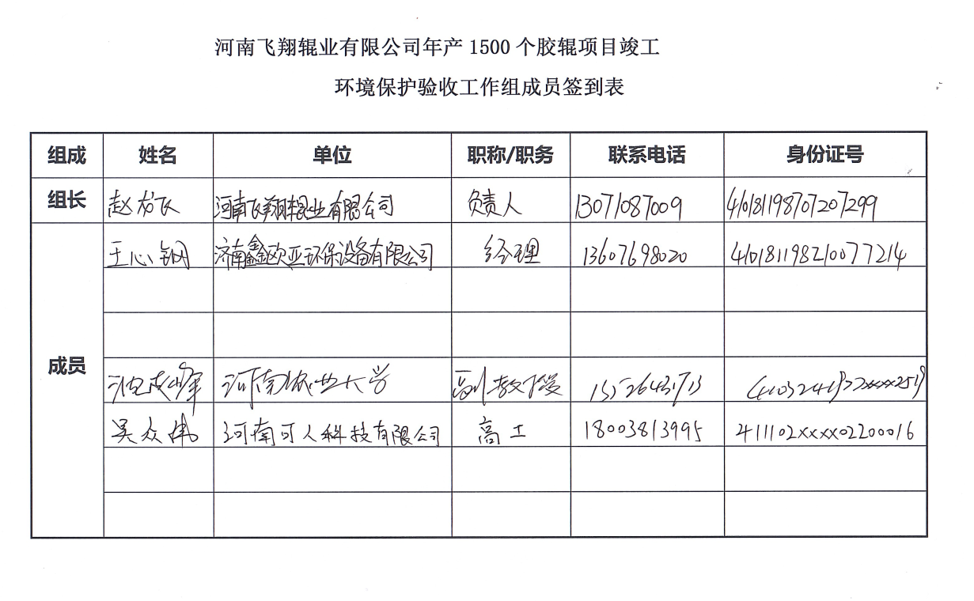
附件九 签到表

附件十 公示信息

